**BỘ GIÁO DỤC VÀ ĐÀO TẠO**

**TRƯỜNG ĐẠI HỌC MỞ THÀNH PHỐ HỒ CHÍ MINH**



MAI HOÀNG PHÁT

**PHÁT TRIỂN TÍNH NĂNG THỐNG KÊ, SO SÁNH KHẢO SÁT TRONG HỆ THỐNG GIÁO DỤC KNOWDLEDGE C@FE**

|  |
| --- |
| **BÁO CÁO THỰC TẬP TỐT NGHIỆP**  Ngành: Công Nghệ Thông Tin  Hướng chuyên ngành: Công nghệ phần mềm  Lớp: DH21CS02 |

NGƯỜI HƯỚNG DẪN KHOA HỌC

ThS. **Nguyễn Thị Ngọc Thanh**

**TP. HỒ CHÍ MINH, 2024**

LỜI CẢM ƠN

NHẬN XÉT CỦA GIÁO VIÊN HƯỚNG DẪN

NHẬN XÉT CỦA GIÁO VIÊN HƯỚNG DẪN

**MỤC LỤC**

LỜI CẢM ƠN 1

NHẬN XÉT CỦA GIÁO VIÊN HƯỚNG DẪN 2

NHẬN XÉT CỦA GIÁO VIÊN HƯỚNG DẪN 3

DANH MỤC TỪ VIẾT TẮT 6

DANH MỤC HÌNH VẼ 7

DANH MỤC BẢNG 8

MỞ ĐẦU 9

Chương 1. TỔNG QUAN 10

1.1. Thông tin công ty Cổ phần Act Brain Việt Nam 10

1.2. Thông tin và lịch làm việc tại nơi thực tập 12

1.3. Nội dung nhiệm vụ được giao 13

Chương 2. NỘI DUNG THỰC TẬP 21

2.1. Tìm hiểu và cài đặt môi trường lập trình với ngôn ngữ PHP 21

2.1.1. Tổng quan về ngôn ngữ PHP 21

2.1.2. Cài đặt môi trường lập trình với ngôn ngữ PHP 22

2.1.3. Thực thi file PHP 29

2.2. Tìm hiểu và cài đặt môi trường phát triển ứng dụng web với Zend Framework 32

2.2.1. Tổng quan về Zend Framework 32

2.2.2. Khởi chạy trang web với Zend Framework 33

2.3. Tham gia dự án phát triển chức năng so sánh kết quả khảo sát của hệ thống Knowledge C@fe 35

2.3.1. Yêu cầu tổng quan của dự án 36

2.3.2. Giai đoạn UI 37

2.3.3. Giai đoạn PS 40

2.3.4. Giai đoạn PG 44

TÀI LIỆU THAM KHẢO 44

PHỤ LỤC 45

DANH MỤC TỪ VIẾT TẮT

DANH MỤC HÌNH VẼ

Hình 1‑1: Logo công ty Cổ phần Act Brain Việt Nam 10

Hình 1‑2: Logo Fujitsu Learning Media 10

Hình 1‑3: Quy trình phát triển phần mềm của ABV (nguồn: https://www.actbrain-vn.com/vi/dev_process.html) 11

Hình 2‑1: Trang tải xuống bộ cài đặt XAMPP 23

Hình 2‑2: Giao diện bắt đầu cài đặt XAMPP 23

Hình 2‑3: Giao diện cài đặt các dịch vụ của XAMPP 24

Hình 2‑4: Giao diện chọn đường dẫn lưu XAMPP 25

Hình 2‑5: Giao diện lựa chọn ngôn ngữ của XAMPP 25

Hình 2‑6: Giao diện xác nhận cài đặt XAMPP 26

Hình 2‑7: Giao diện cài đặt XAMPP 26

Hình 2‑8: Giao diện hoàn thành cài đặt XAMPP 27

Hình 2‑9: Giao diện bảng điều khiển XAMPP 27

Hình 2‑10: Khởi chạy server Apache 28

Hình 2‑11: Trang web mặc định của Apache 28

Hình 2‑12: Tạo file PHP đầu tiên 29

Hình 2‑13: Nội dung file Test.php 29

Hình 2‑14: Trang web trả lỗi Not Found khi truy cập Test.php 30

Hình 2‑15: Tắt Server và truy cập vào dile httpd.conf của Apache 30

Hình 2‑16: Đường dẫn render source mặc định của Apache 31

Hình 2‑17: Thay đổi về đường dẫn của bản thân 31

Hình 2‑18: Chạy lại trang web thành công 32

Hình 2‑19: Trang chủ Composer 33

Hình 2‑20: Giao diện command prompt thành công 34

Hình 2‑21: giao diện chạy thành công lệnh cài đặt Zend Framework 34

Hình 2‑22: Sơ đồ cơ sở dữ liệu về từ khóa 40

DANH MỤC BẢNG

**Bảng 2‑1:** Mã màn hình của nhóm màn hình thống kê so sánh 2 bài khảo sát 36

**Bảng 2‑2:** Mã màn hình của nhóm màn hình cài đặt thống kê so sánh 2 bài khảo sát 37

**Bảng 2‑3:** Bảng mẫu tài liệu kĩ thuật về menu của cài đặt so sánh 2 bảng khảo sát 44

MỞ ĐẦU

# TỔNG QUAN

## Thông tin công ty Cổ phần Act Brain Việt Nam

Công ty cổ phần Act Brain Việt Nam (ABV) là một công ty công nghệ cung cấp đa dạng nhiều sản phẩm, dịch vụ công nghệ, mà trong đó tiêu biểu nhất là các sản phẩm về phần mềm ứng dụng, ứng dụng web, ứng dụng di động trên smartphone và tablet.

Đi theo lịch sử phát triển của công ty, Công ty Act Brain Việt Namđược thành lập vào tháng 4/2007 bởi công ty mẹ Act Brain có trụ sở chính tại Tokyo, Nhật Bản. Đến tháng 1/2009, công ty chính thức chuyển hình thức sang thành công ty Cổ phần Act Brain Việt Nam[1]. Và cũng trong giai đoạn này Fujitsu Learning Media đã góp vốn và trở thành 1 trong 4 cổ đông chính của công ty cổ phần Act Brain Việt Nam.



Hình ‑: Logo công ty Cổ phần Act Brain Việt Nam

Fujitsu Learning Media (FLM) có thể xem là một ông lớn trong việc áp dụng công nghệ trong lĩnh vực giáo dục tại nhật bản. FLM một bộ phận của Fujitsu, tập đoàn công nghệ lớn của Nhật Bản, chuyên cung cấp các giải pháp đào tạo và phát triển kỹ năng trong lĩnh vực công nghệ thông tin, điện toán đám mây, và các kỹ năng liên quan đến chuyển đổi số. Chính nhờ việc trở thành 1 trong 4 cổ đông lớn của ABV mà các sản phẩm công nghệ của ABV chủ yếu được lập trình dựa trên yêu cẩu của FLM.



Hình ‑: Logo Fujitsu Learning Media

Trong số các sản phẩm công nghệ mà ABV đã thực hiện cho FLM, không thể nào không kể đến Knowledge C@fe (KC), KC hiện đang là hệ thống giáo dục mạnh mẽ hỗ trợ cho người dùng tham gia nhiều loại khóa học, nếu so sánh một cách đơn giản hơn, KC vận hành có phần khá giống với LMS ở các trường đại học bao gồm các tính năng thực hiện và chấm điểm các bài kiểm tra, thực hiện và thống kê khảo sát, tạo các diễn đàn cho người học. Bên cạnh đó, KC còn hỗ trợ không những cho sinh viên mà còn hỗ trợ cho giảng viên với nhiều chức năng thống kê, xử lý phức tạp, quản lý tài liệu dạy học. Tính đến thời điểm hiện tại, ABV đã và đang chịu trách nhiệm cho việc bảo trì và mở rộng các tính năng mới cho hệ thống.

Về kĩ năng chuyên môn trong lĩnh vực công nghệ phần mềm, ABV cam kết đã và đang sử dụng nhiều ngôn ngữ trong việc thực hiện sản phẩm, tiêu biểu như C++, C#, Java, Javascript, PHP và cùng nhiều framework mạnh mẽ để đáp ứng được nhu cầu ngày càng tăng. Bên cạnh đó, ABV cũng hoạt động mạnh mẽ trong các dịch vụ điện toán đám mây như AWS, Salesforce.

Quy trình phát triển phần mềm của ABV góp phần ảnh hưởng rất nhiều đến quá trình hoạt động làm việc của nhân viên cũng như là của thực tập sinh. Quy trình phát triển phần mềm của ABV được kế thừa và hoàn thiện dữ trên quy trình khai phát của Nhật Bản để góp phần tạo ra các sản phẩm chất lượng cao, quy trình đó có thể được biểu diễn qua mô tả sau đây:

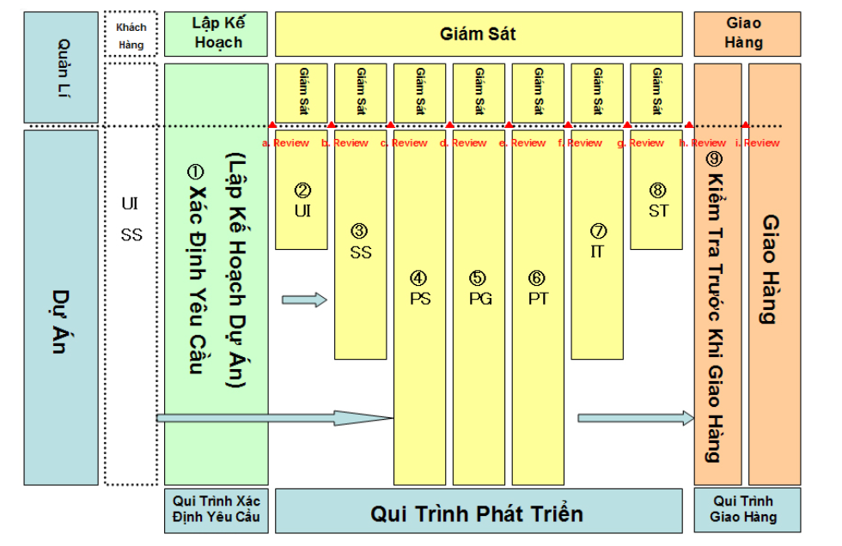

Hình ‑: Quy trình phát triển phần mềm của ABV (nguồn: <https://www.actbrain-vn.com/vi/dev_process.html>)

(1) Khi nhận được đặt hàng từ khách hàng, Công ty sẽ tiến hành lập kế hoạch cho dự án và xác định yêu cầu cốt lõi từ khách hàng.

(2) UI: Giai đoạn công ty sẽ thực hiện và gửi cho khách hàng các trang web mẫu demo hay được gọi là Mockup, các mockup này thường là các trang web HTML tính với dữ liệu có sẵn để ví dụ về những luồng hoạt động của sản phẩm chính sau này. Các file mockup này thường được lập trình chỉ với HTML, CSS và Javascript thông thường, không có sự kết nối đến cơ sở dữ liệu hoặc sự can thiếp của một server backend.

(3) SS: Specification Sheet, công ty thực hiện cụ thể hóa nhiều loại tài liệu về thiết kế yêu cầu chi tiết cho từng tính năng, từng màn hình, để qua đó hoạt động nhóm có thể trở nên hiệu quả hơn bao gồm: giảm thiểu sự hiểu nhầm thông qua một nguồn tài liệu chính thống, cải thiện quy trình phát triển dựa trên các yêu cầu đã được duyệt và liệt kê chi tiết, cơ sở đúng đắn để thực hiện kiểm thử phần mềm

(4) PS: Product Specification, công ty thực hiện tìm hiểu và thiết lập các thông số kỹ thuật của hệ thống như thông số về đa ngôn ngữ, về menu và submenu con,...trước khi bước vào giai đoạn lập trình.

(5) PG: giai đoạn lập trình các tính năng theo yêu cầu của khách hàng

(6) PT: giai đoạn Pre-Testing là giai đoạn kiểm thử trước khi bước vào các giai đoạn kiểm thử quan trọng, tiêu biểu là kiểm thử độ bao phủ source code, thực hiện các test case để chạy các lệnh trong source code, đảm bảo các lệnh đều được chạy qua ít nhất 1 lần nhưng chưa bàn đến tính đúng sai của dữ liệu.

(7) IT: giai đoạn kiểm thử Intergration Testing

(8) ST: giai đoạn kiểm thử System Testing

## Thông tin và lịch làm việc tại nơi thực tập

- Đơn vị thực tập: Công ty cổ phần Act Brain Vietnam

- Thời gian thực tập: 16/09/2024 – 20/12/2024

- Hình thức làm việc: Trực tiếp tại công ty

- Địa chỉ làm việc: Tầng 10, Cao ốc SaiGon Prime, 107-109-111 Đường Nguyễn Đình Chiểu, Phường Võ Thị Sáu, Quận 3, TP. Hồ Chí Minh, Việt Nam.

- Lịch làm việc:

|  |  |  |  |  |  |
| --- | --- | --- | --- | --- | --- |
|  | Thứ 2 | Thứ 3 | Thứ 4 | Thứ 5 | Thứ 6 |
| Sáng (8h00-12h00) | X | X | X | X | X |
| Nghỉ trưa (12h00 – 13h00) | | | | | |
| Chiều (13h00 – 17h00) | X | X | X | X | X |

## Nội dung nhiệm vụ được giao

Tuần 1 (16 - 22/09/2024)

|  |  |  |  |
| --- | --- | --- | --- |
| Thời gian | Dự Án | Giai Đoạn | Nội dung |
| (16-22/9/2024) | Không |  | * Tìm hiểu, giới thiệu về công ty cổ phần Act Brain Việt Nam * Đào tạo về nội quy, bảo mật thông tin của công ty * Đào tạo về các kĩ năng mềm: kĩ năng phân tích vấn đề 5W+1H, kĩ năng viết mail, kĩ năng tài liệu hóa |

Tuần 2 (23 – 29/09/2024)

|  |  |  |  |
| --- | --- | --- | --- |
| Thời gian | Dự Án | Giai Đoạn | Nội dung |
| Thứ 2 (23/09) | Không |  | * Giới thiệu về hệ thống giáo dục Knowledge C@fe (KC) * Giới thiệu về sơ đồ chuyển màn hình của hệ thống |
| Thứ 3 (24/09) | Không |  | * Điều tra, tạo dữ liệu để vào được các màn hình theo luồng được vẽ trên sơ đồ, cần đảm bảo khi vào một màn hình cần tạo được các dữ liệu cần thiết được hiện lên và thao tác theo màn hình đó (thực hiện với bộ màn hình chức năng quản lý tài liệu học tập) * Báo cáo kết quả vào cuối ngày |
| Thứ 4 (25/09) |
| Thứ 5 (26/09) |
| Thứ 6 (27/09) | Không |  | * Tiếp tục điều tra tạo dữ liệu để vào các màn hình theo luồng dựa trên sơ đồ chuyển màn hình theo bộ màn hình của giảng viên * Báo cáo kết quả vào cuối ngày |

Tuần 3 (30/09 – 06/10/2024)

|  |  |  |  |
| --- | --- | --- | --- |
| Thời gian | Dự Án | Giai Đoạn | Nội dung |
| Thứ 2 (30/09) | Không |  | * Tiếp tục điều tra tạo dữ liệu để vào các màn hình theo luồng dựa trên sơ đồ chuyển màn hình theo bộ màn hình của giảng viên * Báo cáo kết quả vào cuối ngày |
| Thứ 3 (01/10) | Không |  | * Tiếp tục điều tra tạo dữ liệu để vào các màn hình theo luồng dựa trên sơ đồ chuyển màn hình theo bộ màn hình của học sinh * Báo cáo kết quả vào cuối ngày |
| Thứ 4 (02/10) | Không |  | * Tiếp tục điều tra tạo dữ liệu để vào các màn hình theo luồng dựa trên sơ đồ chuyển màn hình theo bộ màn hình của chức năng học trực tuyến elearning * Báo cáo kết quả vào cuối ngày |
| Thứ 5 (03/10) | Không |  | * Tiếp tục điều tra tạo dữ liệu để vào các màn hình theo luồng dựa trên sơ đồ chuyển màn hình theo bộ màn hình của admin nhóm người dùng * Báo cáo kết quả vào cuối ngày |
| Thứ 6 (04/10) | Không |  | * Tiếp tục điều tra tạo dữ liệu để vào các màn hình theo luồng dựa trên sơ đồ chuyển màn hình theo bộ màn hình của admin tổng * Báo cáo kết quả vào cuối ngày |

Tuần 4 (07/09 – 13/10/2024)

|  |  |  |  |
| --- | --- | --- | --- |
| Thời gian | Dự Án | Giai Đoạn | Nội dung |
| Thứ 2 (07/09) | Không |  | * Được giới thiệu và học về Zend Framework * Được giới thiệu về mã nguồn hệ thống học tập trực tuyến Knowledge C@fe (KC) * Tìm hiểu về cấu trúc hệ thống và vẽ flow chart về chức năng xác nhân đơn đăng kí môn học của sinh viên |
| Thứ 3 (08/10) | Không |  | * Điều tra mã nguồn và vẽ flow chart cho màn hình tìm kiếm các báo cáo học tập dựa trên các thống kê khảo sát * Tài liệu hóa kết quả điều tra vào cuối ngày |
| Thứ 4 (09/10) |
| Thứ 5 (10/10) | Không |  | * Điều tra mã nguồn và vẽ flow chart cho màn hình xem chi tiết các báo cáo học tập dựa trên các thống kê khảo sát (bao gồm cách lấy dữ liệu, xử lý dữ liệu và hiển thị lên biểu đồ radar) * Tài liệu hóa kết quả điều tra vào cuối ngày |
| Thứ 6 (11/10) |

Tuần 5 (14/09 – 20/10/2024)

|  |  |  |  |
| --- | --- | --- | --- |
| Thời gian | Dự Án | Giai Đoạn | Nội dung |
| Thứ 2 (14/09) | (C@fe Engagement Survey)  Thống kê, so sánh kết quả quả 2 bài khảo sát tương tác |  | * Giới thiệu về dự án C@fe Engagement Survey áp dụng trong hệ thống giáo dục KC * Điều tra mã nguồn, cơ sở dữ liệu của màn hình tìm kiếm và màn hình xem chi tiết, biểu đồ các báo cáo học tập dựa trên các thống kê khảo sát |
| Thứ 3 (15/10) |  | * Tạo các dữ liệu mẫu theo hệ thống và tìm hiểu về luồng xử lý, tính toán giá trị dữ liệu được sử dụng trong thống kê và vẽ biểu đồ |
| Thứ 4 (16/10) |  | * Viết báo cáo tóm tắt luồng xử lý dữ liệu của 2 màn hình tìm kiếm và xem chi tiết báo cáo học tập theo khảo sát * Điều tra mã nguồn, cơ sở dữ liệu của màn hình tìm kiếm, màn hình cập nhật hàng loạt bằng file CSV cài đặt báo cáo học tập theo khảo sát |
| Thứ 5 (17/10) | (2) UI | * Lập trình file mockup (trang web HTML tĩnh) của màn hình tìm kiếm báo cáo học tập theo khảo sát |
| Thứ 6 (18/10) | (2) UI | * Lập trình file mockup (trang web HTML tĩnh) của màn hình tìm kiếm (chức năng tìm kiếm theo tên hoặc mã nhóm người dùng, theo tên hoặc mã người dùng) và màn hình xem chi tiết báo cáo học tập theo khảo sát |

Tuần 6 (21 – 27/10/2024)

|  |  |  |  |
| --- | --- | --- | --- |
| Thời gian | Dự Án | Giai Đoạn | Nội dung |
| Thứ 2 (21/09) | (C@fe Engagement Survey)  Thống kê, so sánh kết quả quả 2 bài khảo sát tương tác | (2) UI | * Lập trình file mockup (trang web HTML tĩnh) của màn hình tìm kiếm báo cáo học tập theo khảo sát |
| Thứ 3 (22/10) |  | * Xem lại logic xử lý và thử áp dụng các yêu cầu của dự án mới với mã nguồn của chức năng báo cáo học tập theo khảo sát |
| Thứ 4 (23/10) | (5) PG | * Học và tìm hiểu cách sử dụng Smarty – template engine * Lập trình chức năng vẽ biểu đồ thống kê so sánh 2 bảng khảo sát theo yêu cầu của dự án. |
| Thứ 5 (24/10) | (5) PG | * Điều tra mã nguồn tìm hiểu về các chức năng phụ của báo cáo môn học theo khảo sát: tải xuống các file csv về thông tin chi tiết báo cáo, thông tin kiểm tra cập nhật hàng loạt bằng csv, thông tin những cập nhật thất bại. |
| Thứ 6 (25/10) | (5) PG | * Giới thiệu về hệ thống menu và submenu (bao gồm phân quyền) của KC * Tìm hiểu và lập trình các tính năng về: menu và submenu, định tuyến đường dẫn và chức năng, thiết lập bộ MVC mới trong hệ thống |

Tuần 7 (28/10 – 03/11/2024)

|  |  |  |  |
| --- | --- | --- | --- |
| Thời gian | Dự Án | Giai Đoạn | Nội dung |
| Thứ 2 (28/10) | (C@fe Engagement Survey)  Thống kê, so sánh kết quả quả 2 bài khảo sát tương tác | (5) PG | * Tài liệu hóa các phần đã thực hiện: thêm các menu và submenu, thiết lập bộ MVC mới. * Lập trình chức năng tạo bảng so sánh giá trị trung bình giữa các câu hỏi giữa 2 lần phiếu khảo sát khi so sánh. |
| Thứ 3 (29/10) | (5) PG | * Tìm hiểu về danh sách từ khóa được sử dụng trong các màn hình và đa ngôn ngữ * Viết lệnh SQL để tạo các từ khóa mới dựa trên những từ khóa cũ, mỗi một màn hình yêu cầu có một bộ từ khóa riêng |
| Thứ 4 (30/10) | (5) PG | * Tìm hiểu về phân quyền trong hệ thống * Viết tài liệu về phân quyền, sanh sách từ khóa và phần code đã thực hiện |
| Thứ 5 (31/10) | (5) PG | * Điều tra sửa lỗi về menu bị ẩn đi trong trang màn hình chỉnh sửa danh sách menu theo quyền người dùng * Viết file SQL tự động hóa việc đa ngôn ngữ từ khóa mới từ từ khóa cũ và tự động gán vào hệ thống phân quyền theo yêu cầu dự án. |
| Thứ 6 (01/11) | (5) PG | * Cài đặt môi trường phát triển mã nguồn được gửi đến từ phía khách hàng (hệ thống KC từ khách hàng) * Điều tra và sửa lỗi môi trường |

Tuần 8 (04 – 10/11/2024)

|  |  |  |  |
| --- | --- | --- | --- |
| Thời gian | Dự Án | Giai Đoạn | Nội dung |
| Thứ 2 (04/11) | (C@fe Engagement Survey)  Thống kê, so sánh kết quả quả 2 bài khảo sát tương tác | (5) PG | * Điều chỉnh lần cuối tài liệu chuẩn bị cho PG chính thức về menu và submenu, phân quyền, danh sách từ khóa, thiết lập bộ MVC mới * Tìm hiểu về bộ MVC của 2 màn hình tìm kiếm và cập nhật hàng loạt cài đặt so sánh kết quả 2 bài khảo sát tương tác |
| Thứ 3 (05/11) | (5) PG | * PG chính thức: lập trình 2 màn hình chính trong dự án theo phân công   + Màn hình tìm kiếm cài đặt so sánh kết quả 2 bài khảo sát tương tác  + Màn hình cập nhật hàng loạt cài đặt so sánh kết quả 2 bài khảo sát tương tác |
| Thứ 4 (06/11) | (5) PG | * Điều tra và sửa lỗi các file đã lập trình |
| Thứ 5 (07/11) | (5) PG | * Sửa lỗi về git commit, git merge conflit * Chỉnh sửa và viết file tài liệu về đa ngôn ngữ từ khóa theo 2 màn hình trên (file này được nhận từ leader trong giai đoạn (4) PS) |
| Thứ 6 (08/11) | (5) PG | * Chỉnh sửa lại source code sau khi được leader kiểm tra và đưa ra các yêu cầu sửa (đảm bảo về cách trình bày, đặt tên biến) * Lập trình các file SQL trong phần tạo submenu của tính năng về cài đặt so sánh 2 kết quả bảng khảo sát tương tác để gửi đến cho khách hàng (bao gồm phân quyền) * Chỉnh sửa lại thứ tự sắp xếp của từ khóa trong tài liệu viết ngày thứ 5 (7/11) để tương ứng với dữ liệu thật trong cơ sở dữ liệu |

Tuần 9 (11 – 17/11/2024)

|  |  |  |  |
| --- | --- | --- | --- |
| Thời gian | Dự Án | Giai Đoạn | Nội dung |
| Thứ 2 (11/11) | (C@fe Engagement Survey)  Thống kê, so sánh kết quả quả 2 bài khảo sát tương tác | (5) PG | * Chỉnh sửa các file tài liệu kĩ thuật |
| Thứ 3 (12/11) | (6) PT | * Giới thiệu về giai đoạn PT và PHP Unit * Cài đặt PHPunit |
| Thứ 4 (13/11) | (6) PT | * Cài đặt và sửa lỗi PHPunit |
| Thứ 5 (14/11) | (6) PT | * Viết test-case phủ câu lệnh bộ MVC của màn hình cài đặt thống kê so sánh 2 bài khảo sát |
| Thứ 6 (15/11) | (6) PT | * Viết test-case phủ câu lệnh bộ MVC của màn hình cài đặt thống kê so sánh 2 bài khảo sát |

Tuần 10 (18 – 24/11)

|  |  |  |  |
| --- | --- | --- | --- |
| Thời gian | Dự Án | Giai Đoạn | Nội dung |
| Thứ 2 (18/11) | (C@fe Engagement Survey)  Thống kê, so sánh kết quả quả 2 bài khảo sát tương tác | (6) PT | * Viết test-case phủ câu lệnh bộ MVC của màn hình cài đặt thống kê so sánh 2 bài khảo sát |
| Thứ 3 (19/11) | (6) PT | * Viết test-case phủ câu lệnh bộ MVC của màn hình cài đặt thống kê so sánh 2 bài khảo sát |
| Thứ 4 (20/11) | (6) PT | * Kiểm thử về menu |
| Thứ 5 (21/11) | (6) PT | * Kiểm thử về menu (kiểm thử thứ tự sắp xếp trong các nhóm menu) |
| Thứ 6 (22/11) | (6) PT | * Sửa các lỗi hiển thị về từ khóa (word code), message và resource |

# NỘI DUNG THỰC TẬP

## Tìm hiểu và cài đặt môi trường lập trình với ngôn ngữ PHP

### Tổng quan về ngôn ngữ PHP

**PHP (Hypertext Preprocessor)** là một ngôn ngữ lập trình mã nguồn mở phổ biến được sử dụng rộng rãi trong phát triển web. Được tạo ra vào năm 1994 bởi Rasmus Lerdorf, PHP đã trở thành một công cụ mạnh mẽ cho việc xây dựng các trang web động và các ứng dụng web phức tạp. Ban đầu, PHP được phát triển với mục đích đơn giản là tạo ra các trang web tương tác, nhưng sau hơn hai thập kỷ phát triển, nó đã trở thành một ngôn ngữ mạnh mẽ, linh hoạt và rất được ưa chuộng trong cộng đồng lập trình viên web.

Các đặc điểm nổi bật của PHP có thể kể đến như:

PHP là phần mềm *mã nguồn mở*, có nghĩa là bất kỳ ai cũng có thể sử dụng, sửa đổi và phân phối lại ngôn ngữ này mà không gặp phải bất kỳ vấn đề bản quyền nào. Điều này đã thúc đẩy sự phát triển mạnh mẽ của cộng đồng PHP.

PHP có *cú pháp khá đơn giản và dễ tiếp cận*, đặc biệt là đối với những lập trình viên mới bắt đầu với lập trình web. Nó dễ dàng tích hợp với HTML và các công nghệ web khác như CSS, JavaScript

PHP *hỗ trợ rất tốt việc kết nối với các hệ quản trị cơ sở dữ liệu* phổ biến như MySQL, PostgreSQL, SQLite và nhiều hệ quản trị khác. Điều này làm cho PHP trở thành một sự lựa chọn lý tưởng cho các ứng dụng web động yêu cầu lưu trữ và truy xuất dữ liệu.

PHP có tính năng *hỗ trợ quản lý phiên và cookie rất mạnh mẽ*, giúp các nhà phát triển dễ dàng xây dựng các ứng dụng web với tính năng xác thực người dùng, giỏ hàng,..

PHP có một cộng đồng lập trình viên rất lớn, luôn sẵn sàng giúp đỡ và đóng góp vào việc phát triển các thư viện, framework, và công cụ hỗ trợ.

Một số Framework mạnh mẽ của PHP tính đến thời điểm hiện tại có thể kể đến như Laravel, Symfony, CodeIgniter và Zend Framework.

Đến với kì thực tập tốt nghiệp này, em sẽ được tiếp cận gần hơn với PHP và Zend Framework, cụ thể là thông qua hệ thống giáo dục Knowledge C@fe của công ty Cổ phần Act Brain Việt Nam.

### Cài đặt môi trường lập trình với ngôn ngữ PHP

Mã nguồn của PHP có thể được thực thi và chạy lên trang web thông qua một công cụ hỗ trợ là XAMPP. Vậy XAMPP là gì?

XAMPP là một phần mềm mã nguồn mở, miễn phí, giúp người dùng cài đặt và cấu hình một môi trường phát triển web trên máy tính cá nhân mà không cần phải lo lắng về việc cấu hình các thành phần riêng lẻ của một máy chủ web. Đơn giản hơn, XAMPP là phần mềm máy chủ hỗ trợ tạo ra môi trường lý tưởng để thực thi các dự án liên quan về Apache, MySQL, PHP, Perl. Nếu ta tách nghĩa của từng chữ cái của XAMPP ta dễ dàng thấy được sự tương quan với các dịch vụ trên:

**X** ở đây được hiểu như một kí hiệu gạch chéo với ý nghĩa là “Cross-Platform”, XAMPP là một phần mềm máy chủ hỗ trợ đa nền tảng

**A** là kí hiệu cho Apache, là máy chủ Web, phần quan trọng bậc nhất của XAMPP

**M** là kí hiệu cho MySQL, là hệ quản trị cơ sở dữ liệu

**P** là kí hiệu cho PHP, ngôn ngữ phát triển web phía server mạnh mẽ

**P** là kí hiệu cho Perl, ngôn ngữ lập trình ứng dụng web và xử lý dữ liệu

Đến với hệ thống KC, XAMPP sẽ là công cụ cần thiết để có thể chạy web của hệ thống trên local host của em mà không ảnh hưởng đến hiệu suất hoạt động của hệ thống thật.

**Cách cài đặt XAMPP để có thể chạy được một kịch bản PHP như thế nào?**

Tải bộ cài đặt XAMPP từ trang chủ của XAMPP theo đường dẫn <https://www.apachefriends.org/download.html>. XAMPP sẽ tích hợp sẵn ngôn ngữ PHP thế nên ta sẽ không cần phải tải thêm file cài đặt của ngôn ngữ PHP. Đến với hệ thống KC, KC sẽ hoạt động hiệu quả nhất với ngôn ngữ PHP bản 8.1. Sau khi vào đường dẫn trê, ta sẽ tải về bản XAMPP 8.1.25.

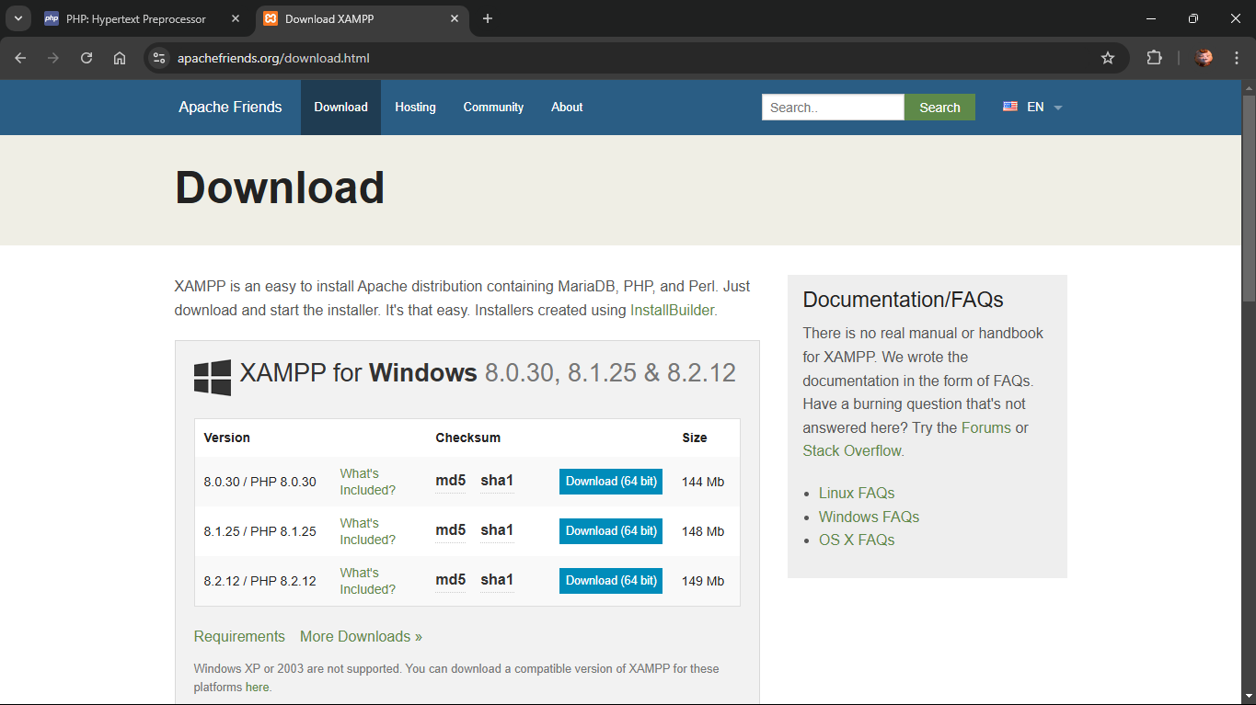

Hình ‑: Trang tải xuống bộ cài đặt XAMPP

Sau khi tải về bộ cài đặt, thì khởi chạy bộ cài đặt đó, giao diện setup sẽ hiện lên, và ta bấm Next để tiếp tục

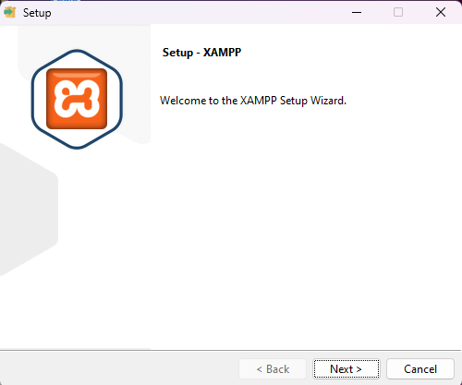

Hình ‑: Giao diện bắt đầu cài đặt XAMPP

Sau khi tiếp tục, bộ cài đặt sẽ cho chúng ta chọn những loại dịch vụ nào cần cài đặt để sử dụng, trong đó sẽ bắt buộc cài đặt các dích vụ mặc định như Apache, PHP. Vì em làm việc với hệ CSDL MySQL nên sẽ cài đặt thêm phần dịch vụ MySQL. Sau đó tiếp tục bấm Next

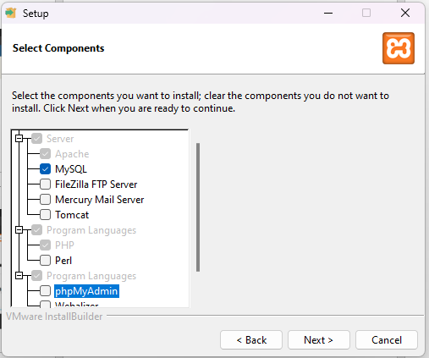

Hình ‑: Giao diện cài đặt các dịch vụ của XAMPP

Ở màn hình tiếp theo là chọn đường dẫn để setup. Em đã nhận được một lời khuyên là nên nhớ đường dẫn này, vì nếu sau này hệ thống có nâng cấp về phiên bản các dịch vụ, ta không cần phải xóa đi rồi tải lại XAMPP mà chỉ tải về bản cập nhật của dịch vụ cần nâng cấp. Và ta có thể dễ dàng thay đổi phiên bản dịch vụ của XAMPP bằng cách thay đổi các đường dẫn trong các file config của XAMPP.

Sau khi chọn được ổ đĩa, ta sẽ tiếp tục bấm Next

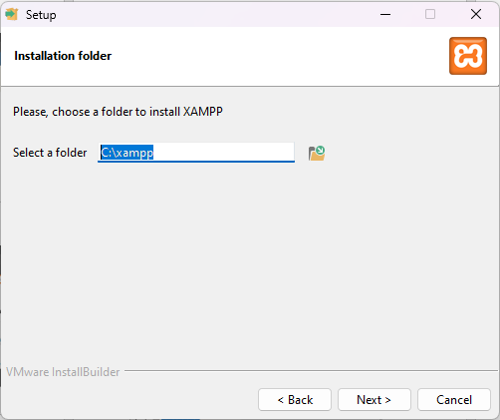

Hình ‑: Giao diện chọn đường dẫn lưu XAMPP

Để tiếp tục ta chọn Next để tiếp tục chọn ngôn ngữ cho XAMPP.

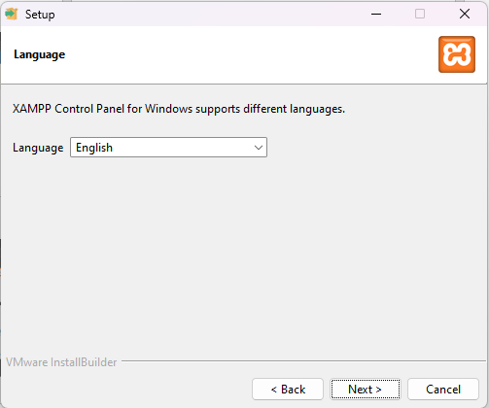

Hình ‑: Giao diện lựa chọn ngôn ngữ của XAMPP

Tiếp tục bấm Next để bộ cài đặt xác nhận cài đặt XAMPP trên máy tính, và sau đó là Next để tiến trình cài đặt setup được bắt đầu.

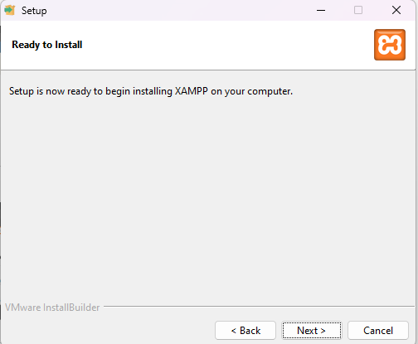

Hình ‑: Giao diện xác nhận cài đặt XAMPP

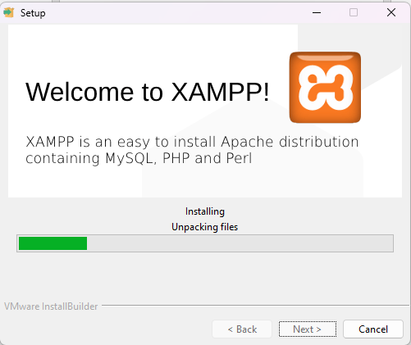

Hình ‑: Giao diện cài đặt XAMPP

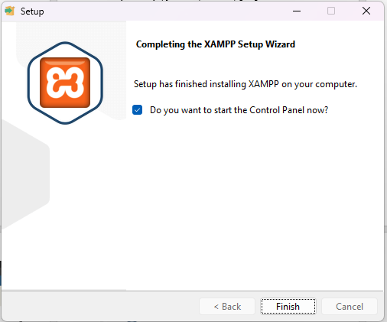

Hình ‑: Giao diện hoàn thành cài đặt XAMPP

Sau khi hoàn thành, ta mở XAMPP lên thì sẽ có được giao diện như sau

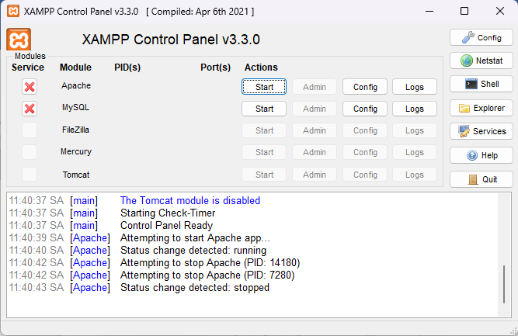

Hình ‑: Giao diện bảng điều khiển XAMPP

Apache sẽ là dịch vụ quan trọng để có thể thực thi các file php, nên ta sẽ khởi chạy dịch vụ Apache bằng cách nhấn vào Start.

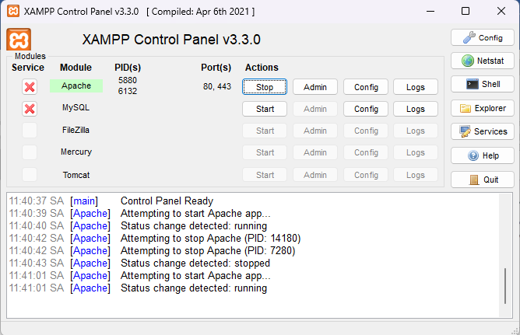

Hình ‑: Khởi chạy server Apache

Lúc này port mặc định mà ta có thể truy cập vào từ localhost là 80, lúc này sau khi đã Start Apache, ta chỉ cần vào đường dẫn *localhost:80* sẽ cho ra được giao diện bên dưới.

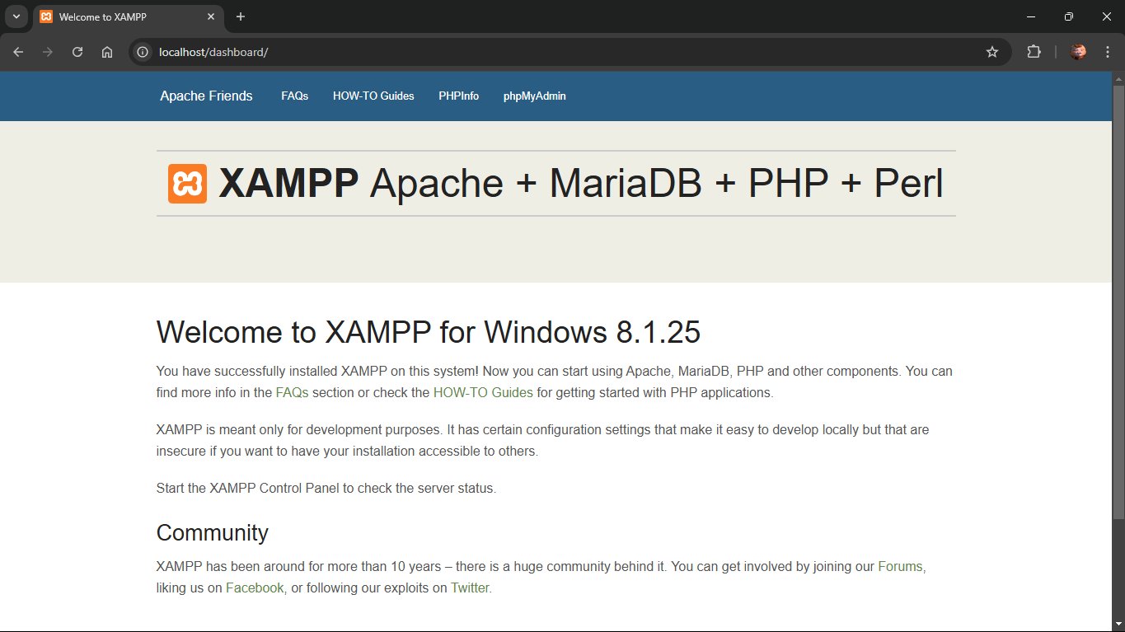

Hình ‑: Trang web mặc định của Apache

### Thực thi file PHP

Sau khi cài đặt XAMPP, vậy thì việc cho XAMPP biết về đường dẫn của các file PHP của mình như thế nào? Để làm rõ hơn về vấn đề đó, em sẽ tạo ra một file PHP lấy tên là Test.php ở thư mục F:\HoangPhat_BaoCaoThucTap

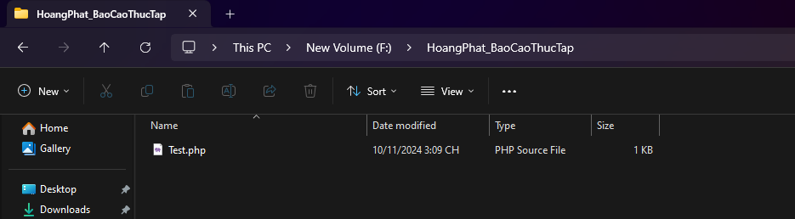

Hình ‑: Tạo file PHP đầu tiên

Trong file php này em sẽ sử dụng câu lệnh in ra màn hình đơn giản.

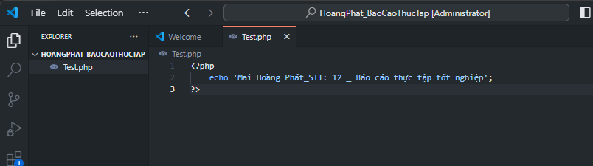

Hình ‑: Nội dung file Test.php

|  |
| --- |
| Nội dung mã nguồn file Test.php |
| 1 <?php  2 echo 'Mai Hoàng Phát_STT: 12 _ Báo cáo thực tập tốt nghiệp';  3 ?> |

Vậy là em đã có được file PHP, nhưng khi chạy XAMPP và đi vào đường dẫn localhost:80/Test.php, trang Web sẽ trả lỗi không tìm thấy. Bởi vì XAMPP vẫn đang render source ở đường dẫn mặc định của XAMPP tại C:/xampp/htdocs

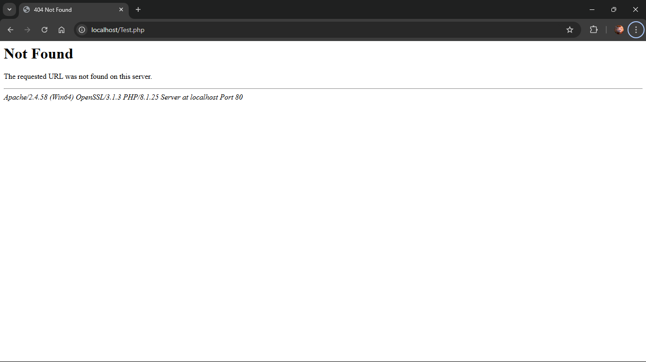

Hình ‑: Trang web trả lỗi Not Found khi truy cập Test.php

Để có thể thay đổi đường dẫn mặc định ấy, trước hết ta phải tắt server Apache, sau đó ta sẽ vào mục Config của Apache, chọn Apache (httpd.conf), trong file config này sẽ là các thông tin hoạt động chính của Apache. Tiếp đến, ta tìm đến cụm từ DocumentRoot và Directory ngay bên dưới. Lúc này ta thấy giá trị của 2 trường này đang là đường dẫn mặc định C:/xampp/htdocs

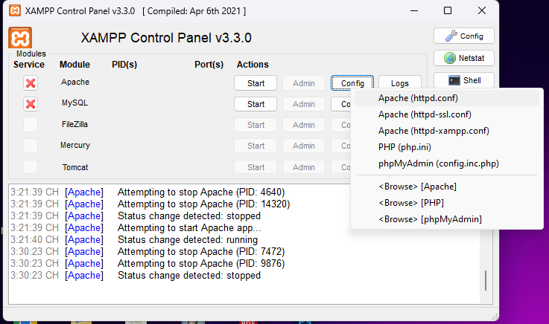

Hình ‑: Tắt Server và truy cập vào dile httpd.conf của Apache

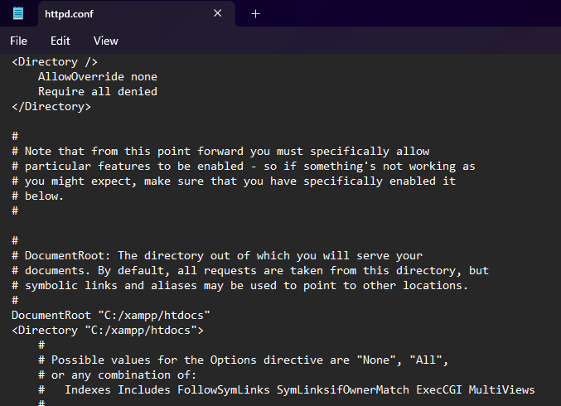

Hình ‑: Đường dẫn render source mặc định của Apache

Sau đó ta tiến hành thay đổi 2 đường dẫn mặc định thành đường dẫn chứa file PHP của ta là nằm ở F:\HoangPhat_BaoCaoThucTap. Sau khi start Server Apache một lần nữa, và vào lại đường dẫn localhost:80/Test.php, ta sẽ nhận được kết quả là dòng chữ 'Mai Hoàng Phát_STT: 12 _ Báo cáo thực tập tốt nghiệp'

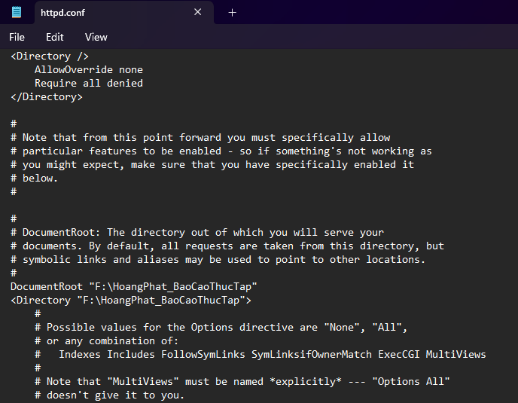

Hình ‑: Thay đổi về đường dẫn của bản thân

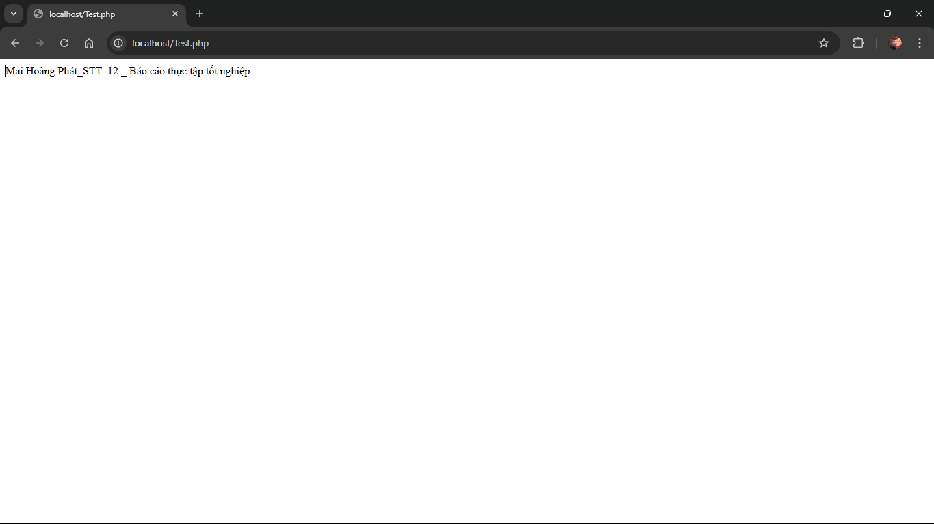

Hình ‑: Chạy lại trang web thành công

## Tìm hiểu và cài đặt môi trường phát triển ứng dụng web với Zend Framework

### Tổng quan về Zend Framework

**Zend Framework** là một framework mã nguồn mở, phổ biến trong việc phát triển ứng dụng web sử dụng ngôn ngữ PHP. Nó được thiết kế để cung cấp một tập hợp các công cụ, thư viện và thành phần hỗ trợ cho việc xây dựng ứng dụng web linh hoạt và dễ bảo trì. Zend Framework được phát triển bởi Zend Technologies, một công ty nổi bật trong việc phát triển PHP.

Zend Framework có nhiều đặc điểm của một framework mạnh mẽ trong việc phát triển lập trình web, bởi ZF có tính linh hoạt và mở rộng cao, tính hướng đối tượng áp dụng trong mô hình MVC, tính độc lập giữa các thành phần, các module, tính tương thích trong việc sử dụng với các phiên bản ngôn ngữ PHP hoặc với nhiều công nghệ khác.

Zend Framework là một bộ các thành phần (Component) có thể tái sử dụng, giúp lập trình viên có thể chọn lựa và chỉ sử dụng những thành phần cần thiết cho ứng dụng của mình mà không phải sử dụng toàn bộ framework. Điều này mang đến sự linh hoạt, giúp tối ưu hóa hiệu suất và giảm thiểu sự phức tạp không cần thiết. Bên cạnh đó, Zend Framework còn dễ dàng cho phép mở rộng nhờ vào hệ thống plugin và các thành phần mở rộng có thể được cài đặt và cấu hình.

Zend Framework được xây dựng theo kiến trúc mô hình MVC (Model-View-Controller), giúp phân chia rõ ràng các phần của ứng dụng: dữ liệu (model), giao diện người dùng (view), và logic điều khiển (controller).

Về các thành phần và plugin, Zend Framework cung cấp rất nhiều thành phần (component) độc lập như Zend_Db (quản lý cơ sở dữ liệu), Zend_Form (tạo form), Zend_Auth (xác thực người dùng), Zend_Mail (gửi email), Zend_Cache (caching), Zend_Router (quản lý URL), Zend_Service (tích hợp các dịch vụ bên ngoài), và nhiều thành phần khác.

Zend Framework được hỗ trợ bởi Zend Technologies và có một cộng đồng người dùng và nhà phát triển rất lớn. Ngoài ra, Zend còn cung cấp dịch vụ hỗ trợ trả phí cho các doanh nghiệp sử dụng Zend Framework.

Zend Framework hỗ trợ nhiều phiên bản PHP, từ các phiên bản cũ đến các phiên bản mới nhất, giúp ứng dụng của bạn có thể chạy trên nhiều môi trường khác nhau. Không những thế, Zend dễ dàng tích hợp với các công nghệ khác như RESTful APIs, SOAP Web Services, AJAX, JavaScript, và các thư viện bên ngoài. Điều này giúp việc xây dựng các ứng dụng phức tạp trở nên dễ dàng hơn.

### Khởi chạy trang web với Zend Framework

Việc đầu tiên trước khi chạy chính là cài đặt Composer, tải về và cài đặt thành công composer từ trang web chính thức <https://getcomposer.org/>. Sau khi tải về thì mở bộ set up để hoàn thành cài đặt Composer

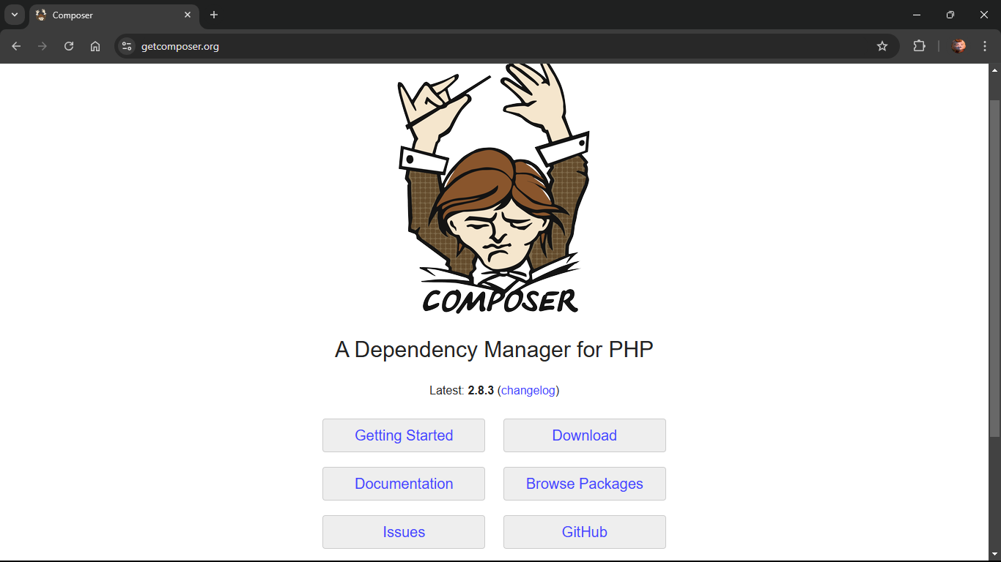

Hình ‑: Trang chủ Composer

Để kiểm tra đã cài đặt thành công composer hay chưa ta có thể sử dụng lệnh *composer -v* trong Command Prompt

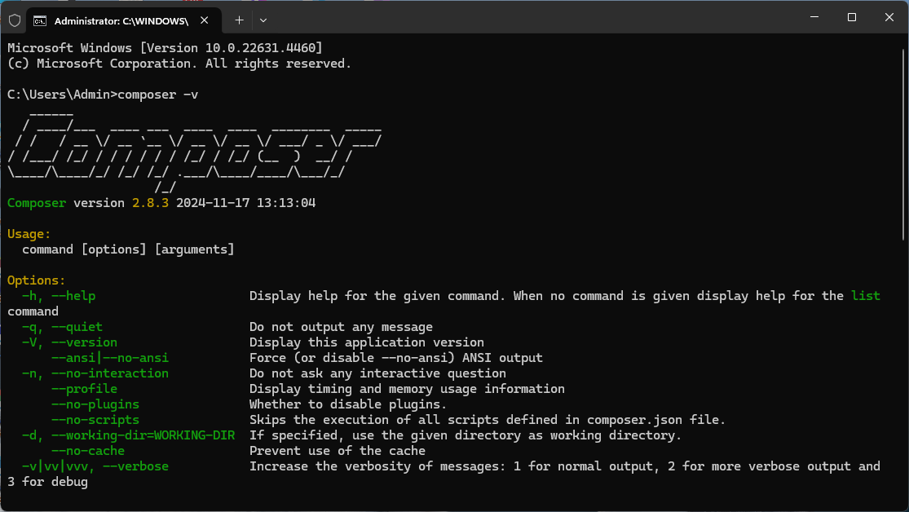

Hình ‑: Giao diện command prompt thành công

Sau khi đã cài đặt Composer thì tiến hành cài đặt các modules, plugins của Zend Framework thông qua lệnh *composer require zendframework/zendframework.* Với lệnh này, tất cả các plugin của Zend sẽ được cài đặt. Sau khi cài đặt thành công, thì sẽ tạo các file cần thiết như hình sau đây, bao gồm thư mục Vendor chứa các module, composer.json, composer.lock

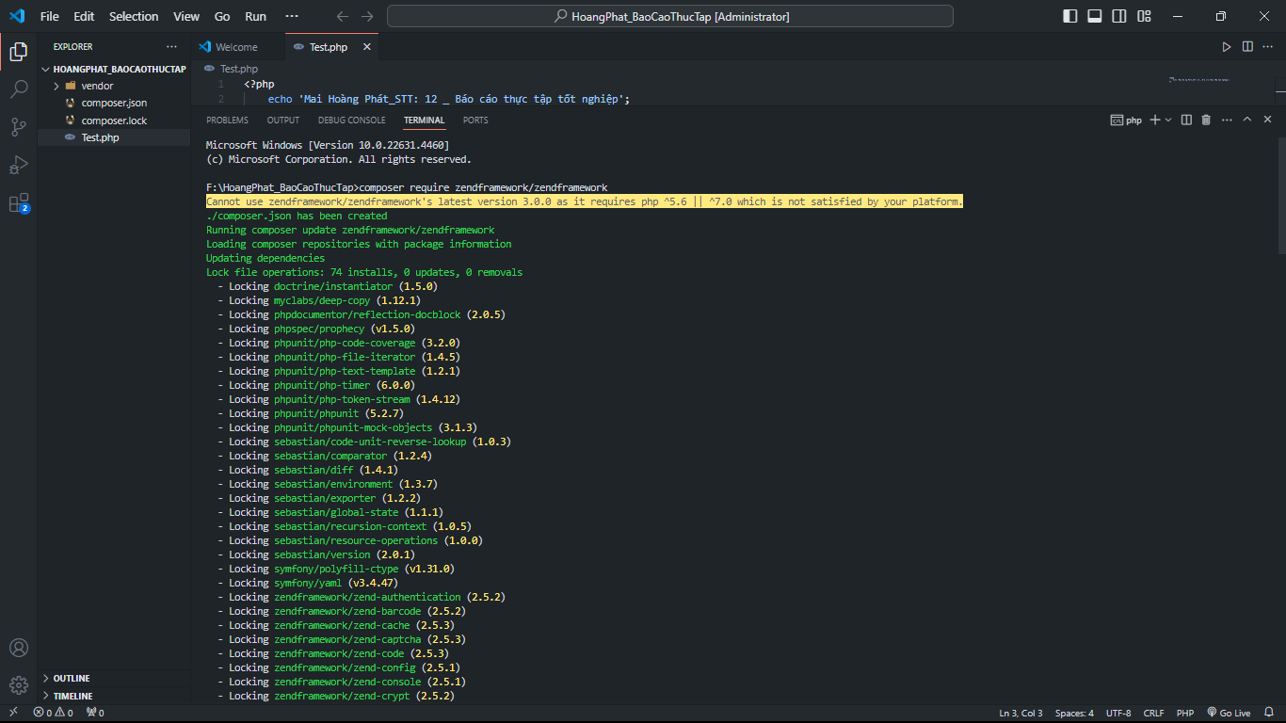

Hình ‑: giao diện chạy thành công lệnh cài đặt Zend Framework

Sau khi đã tải về Zend Framework thì có thể tiến hành tạo project đầu tiên, thực hiện chạy lệnh *composer create-project -n -sdev zendframework/skeleton-application HPhat_12_ZendWeb*

## Tham gia dự án phát triển chức năng so sánh kết quả khảo sát của hệ thống Knowledge C@fe

Về hệ thống Knowledge C@fe của ABV, đây là 1 trong những hệ thống quan trọng và lâu đời nhất trong công ty. KC được phát triển và mở rộng xuyên suốt chiều dài lịch sử phát triển của công ty ABV. Chính vì như thế, KC có mô hình chức năng to lớn và phong phú phục vụ cho người dùng có thể học tập và giảng dạy. Hệ thống có 4 quyền người dùng, bao gồm: học sinh, giảng viên, quản trị viên nhóm, quản trị viên, đối với mỗi quyền sẽ có các chức năng tương ứng.

Tính đến thời điểm hiện tại, vì nhu cầu phát triển ngày càng cao mà hệ thống KC đã và đang thêm vào cho mình nhiều chức năng mới. Khi em thực tập tại công ty, em đã có cơ hội tham gia vào dự án phát triển một trong những chức năng mới của KC, đó chính là chức năng thống kê, so sánh kết quả khảo sát từ 2 nguồn khảo sát để đánh giá được mức độ hài lòng của nhân viên đối với công ty.

Có một lưu ý quan trọng khi thực tập ở công ty, công ty với nhiều nội quy quan trọng, trong đó nổi bật nhất chính là chính sách bảo mật thông tin của công ty, nên việc đưa mã nguồn từ công ty vào bài báo cáo này là không được phép, thế nên phần trình bày sau đây sẽ mô phỏng lại các mã nguồn, luồng xử lý cốt lõi của dự án.

Khi em tham gia vào dự án, em sẽ được tham gia phát triển phần mềm theo trình tự quy trình phát triển của ABV: UI 🡪 PS 🡪PG 🡪 PT 🡪 IT, các phần về tài liệu thiết kế thì em sẽ không tham gia vào việc viết các tài liệu này.

Đến với dự án này, chức năng được chia thành 2 nhóm màn hình chính: nhóm một đó là những màn hình tìm kiếm và thống kê so sánh 2 khảo sát, nhóm hai là những màn hình cập nhật bằng file csv và tìm kiếm cài đặt so sánh 2 bảng khảo sát. Tham gia dự án, em đã được phân công thực hiện phát triển nhóm màn hình thứ 2 cập nhật bằng file csv và tìm kiếm những cài đặt so sánh 2 bảng khảo sát.

Đến với nhóm màn hình cài đặt so sánh khảo sát, nhóm màn hình này bao gồm 4 giao diện chính: cập nhật hàng loạt cài đặt so sánh khảo sát (thêm-sửa-xóa), kiểm tra dữ liệu trước khi cập nhật, cập nhật dữ liệu, tìm kiếm cài đặt so sánh khảo sát. Đặc biệt ba màn hình đầu tiên là một chuỗi các màn hình liên tiếp nhau: cập nhật hàng loạt cài đặt so sánh 🡪 kiểm tra dữ liệu trước khi cập nhật 🡪 cập nhật dữ liệu.

### Yêu cầu tổng quan của dự án

Để cải thiện được hiệu suất làm việc trong công ty, giám đốc công ty có mong muốn hiểu được nguyện vọng và mức độ hài lòng của nhân viên trong công ty, vì thế đặt ra yêu cầu trong việc so sánh và thống kê kết quả của các lần khảo sát, tiêu viểu là khảo sát lần này so sánh với khảo sát lần trước từ đó đưa ra các kết luận và hướng cải thiện môi trường làm việc và hiệu suất trong công ty

Về yêu cầu cho từng nhóm màn hình

Nhóm màn hình tìm kiếm và thống kê so sánh 2 khảo sát (mã nhóm màn hình là KC-12F):

* Tham khảo trực tiếp và kế thừa giao diện và mã nguồn từ chức năng thống kê học tập (khảo sát học tập) (mã nhóm màn hình là KC-12E)
* Bao gồm các bộ màn hình:

|  |  |  |
| --- | --- | --- |
| Chức năng | Mã màn hình | Quyền người dùng |
| Tìm kiếm bài thống kê so sánh 2 khảo sát | KC-12F-01 | * Giảng viên * Quản trị viên nhóm * Quản trị viên |
| So sánh và thống kê kết quả 2 bài khảo sát | KC-12F-02 | * Giảng viên * Quản trị viên nhóm * Quản trị viên |
| Mở rộng biểu đồ | KC-12F-04 | * Giảng viên * Quản trị viên nhóm * Quản trị viên |

**Bảng 2‑1:** Mã màn hình của nhóm màn hình thống kê so sánh 2 bài khảo sát

* Yêu cầu mở rộng: Thay đổi các từ ngữ theo yêu cầu từ khách hàng, thêm bảng so sánh giá trị trung bình giữa các yếu tố để xem được mức độ chênh lệch giữa 2 bài khảo sát, giá trị trung bình được biểu diễn theo trục số 100.

Nhóm màn hình cập nhật bằng file csv và tìm kiếm cài đặt thống kê so sánh 2 khảo sát (mã nhóm màn hình là KC-26J):

* Tham khảo trực tiếp và kế thừa giao diện và mã nguồn từ chức năng cài đặt thống kê học tập (khảo sát học tập) (mã nhóm màn hình là KC-26D)
* Bao gồm các bộ màn hình:

|  |  |  |
| --- | --- | --- |
| Chức năng | Mã màn hình | Quyền người dùng |
| Cập nhật hàng loạt cài đặt thống kê so sánh 2 khảo sát bằng file csv | KC-12F-01 | * Giảng viên |
| Kiểm tra dữ liệu trước khi cập nhật | KC-12F-03 | * Giảng viên |
| Thực thi cập nhật cài đặt thống kê so sánh 2 bài khảo sát | KC-12F-02 | * Giảng viên |
| Tìm kiếm cài đặt thống kê so sánh 2 bài khảo sát | KC-12F-04 | * Giảng viên |

**Bảng 2‑2:** Mã màn hình của nhóm màn hình cài đặt thống kê so sánh 2 bài khảo sát

* Yêu cầu mở rộng: Thay đổi các từ ngữ theo yêu cầu từ khách hàng.

### Giai đoạn UI

Đến với giai đoạn UI, em được phân công nhiệm vụ tạo các trang web tĩnh (Mockup) theo các yêu cầu cảu khách hàng. Các file Mockup này yêu cầu không có sự tương tác giữa client – server, có thể chạy khi không cần kết nối internet, tuy nhiên vẫn phải đảm bảo các chức năng trong trang web hoạt động tốt với dữ liệu tĩnh lưu tại các file JS. Các file mockup sẽ là phần demo được gửi cho khách hàng đánh giá và yêu cầu chỉnh sửa trước khi bước vào thiết kế và lập trình.

Các yêu cầu đặt ra cho em khi làm file mockup cho từng màn hình như sau:

+ Màn hình cập nhật hàng loạt bằng file csv: sử dụng lại giao diện cũ, thay đổi các từ đúng với yêu cầu khách hàng, có kiểm tra lỗi (input file là rỗng, input file không phải là csv)

+ Màn hình kiểm tra dữ liệu trước khi cập nhật: sử dụng lại giao diện cũ, thay đổi các từ đúng với yêu cầu khách hàng, xuất được file log kết quả kiểm tra với tên file là “engagement_survey_setting_checked_log.log”

+ Màn hình cập nhật dữ liệu: sử dụng lại giao diện cũ, thay đổi các từ đúng với yêu cầu khách hàng, xuất được file log các dòng dữ liệu không thể cập nhật với tên file là “engagement_survey_setting_failure_log.log”, file log kết quả cập nhật với tên file là “engagement_survey_setting_results_log.log”

+ Màn hình tìm kiếm cài đặt so sánh khảo sát: sử dụng lại giao diện cũ, thay đổi các từ đúng với yêu cầu khách hàng.

Các bước thực hiện trong quá trình UI:

* Lưu các file resource (html + js + css) cho các file mockup: Bởi vì nhóm màn hình của em đều tham khảo từ các màn hình đã có trước đó trên hệ thống, nên việc cần làm là vào chính trang web màn hình ấy, sau đó nhấn tổ hợp phím Ctrl + S để có thể lưu lại tất cả các resource của màn hình đó.
* Thay đổi các đường link trên thanh navbar thành ‘#’, để tắt điều hướng đến các chức năng khác
* Thay đổi từ ngữ theo yêu cầu khách hàng.
* Tạo dữ liệu mẫu trong file js, và lập trình các luồng xử lý
  + Lập trình luồng xử lý kiểm soát lỗi khi file rỗng hoặc file gửi lên không phải là csv thì thông báo lỗi cho người dùng và ngược lại thì chuyển sang file checked

|  |
| --- |
| Javascript |
| var file = document.getElementByID(“file”).value;  var errorMsg = document.getElementByID(“err-msg”);  var arr = file.split(‘.’)  if(file.length == 0){  errorMsg.innerHTML = “Vui lòng gửi file lên”  }  else if(arr[file.length] != ‘csv’){  errorMsg.innerHTML = “Vui lòng gửi đúng định dạng file CSV”  }  else {  window.location.href = ‘/checked’  } |

* + Lập trình luồng trả file log cho người dùng theo 3 trạng thái log: kết quả kiểm tra (checked), các kết quả thất bại (failure), kết quả cập nhật (result). Tùy vào từng trạng thái mà trả ra các file log theo các tên tương ứng

|  |
| --- |
| Javascript |
| var download = (status) => {  var downloader = document.createElement('a');  downloader.setAttribute('href', 'data:text/plain;charset=utf-8,' + encodeURIComponent(“this is a log”));  var filename = ‘’  if(status == ‘checked’)  filename = ‘engagement_survey_setting_checked_log.log’;  if(status == ‘failure’)  filename = ‘engagement_survey_setting_failure_log.log’;  if(status == ‘result’)  filename = ‘engagement_survey_setting_result_log.log’;  if(status == ‘’)  return;    downloader.setAttribute('download', filename);  downloader.style.display = 'none';  document.body.appendChild(downloader);  downloader.click();  document.body.removeChild(downloader);  } |

|  |
| --- |
| Checked.html |
| ...  <button onClick=”download(‘checked’)”>Xuất kết quả kiểm tra</button>  ... |

|  |
| --- |
| Update.html |
| ...  <button onClick=”download(‘failure’)”>Xuất các trường hợp thất bại </button>  ...  <button onClick=”download(‘result’)”>Xuất kết quả cập nhật</button>  ... |

* Thêm các đường link chuyển trang theo logic trong các nút bấm

### Giai đoạn PS

Đến với giai đoạn PS, em được phân công làm các nhiệm vụ tìm hiểu và viết các tài liệu kĩ thuật theo tài liệu thiết kế yêu cầu về từ khóa được sử dụng trên màn hình (đa ngôn ngữ) và về menu (đa ngôn ngữ) của nhóm màn hình cài đặt so sánh khảo sát.

Về từ khóa được sử dụng trong các màn hình, hệ thống KC sử dụng hiện lên màn hình là tổ hợp các từ khóa theo nhiều ngôn ngữ, bao gồm tiếng Nhật (jp), tiếng Thái (th), tiếng Việt (vi), tiếng Đức(de), tiếng Tây Ban Nha (es-la), tiếng Pháp(fr), tiếng Indonesia (id), tiếng Hàn(ko), tiếng Bồ Đào nha(pt-br), tiếng Trung giản thể (zh_Hans), tiếng trung phồn thể (zh_Hant). Tất cả các từ sẽ được lưu dưới cơ sở dữ liệu theo sơ đồ dưới đây:

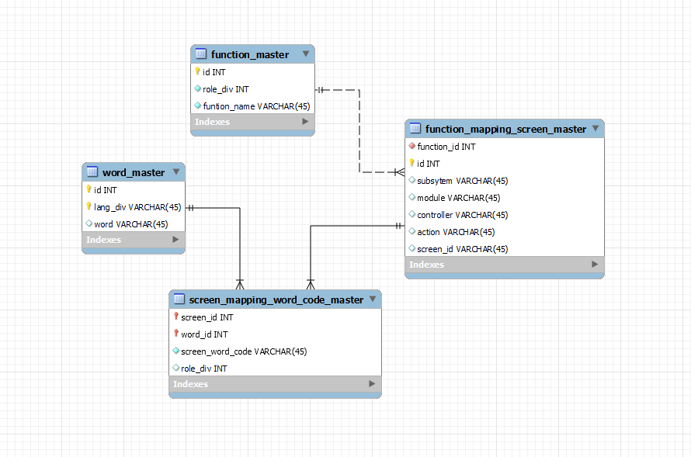

Hình ‑: Sơ đồ cơ sở dữ liệu về từ khóa

Bảng word_master lưu thông tin về từ khóa đa ngôn ngữ của hệ thống, bao gồm các trường về mã khóa chính (id), mã ngôn ngữ (lang_div), nội dung từ khóa (word). Khóa chính của bảng này là mã khóa chính và mã ngôn ngữ

Bảng function_master lưu thông tin về các chức năng trong hệ thống, bao gồm các trường về mã khóa chính (id), mã phân quyền người dùng (role_div), tên chức năng (function_name)

Bảng function_mapping_screen_master lưu thông tin về định tuyến đường dẫn ứng với mã chức năng. Đường dẫn có thể được cấu thành: localhost:8080/{subsystem}/{controller}/{action}. Bênh cạnh đó, đây cũng là nơi lưu mã định danh màn hình để có thể lấy lên danh sách từ khóa được sử dụng trong màn hình (screen_id)

Bảng screen_mapping_word_code là bảng biểu thị cho mối quan hệ giữa danh sách từ khóa được sử dụng trong màn hình. Cùng với mã tên biến được sử dụng trên màn hình, tương tự như khái niệm alias.

Với định hướng là tham khảo trực tiếp từ nhóm màn hình cũ, em đã thực hiện lấy các từ khóa cũ theo sự tham khảo của mã màn hình chức năng thống kê học tập (khảo sát học tập) KC-26D-01, KC-26D-02, KC-26D-03, KC-26D-04, bằng cách thực hiện câu SQL query

|  |
| --- |
| SQL Query |
| **SELECT** smw.*, wm.lang_div, wm.word  **FROM** screen_mapping_word_code_master **AS** smw  **INNER** **JOIN** word_master AS wm  **ON** smw.word_id = wm.id  **WHERE** smw.screen_id **LIKE** ‘KC-26D%’  **ORDER** **BY** smw.screen_id |

Bên cạnh đó, theo tài liệu thiết kế cần phải thêm vài từ mới, đối với những từ mới này chưa được dịch nên khi mà thêm vào tài liệu kĩ thuật sẽ được trình bày theo dạng {kí hiệu ngôn ngữ}_{nội dung từ khóa}.

Ví dụ: “エンゲージメント調査設定の一括更新” là từ khóa mới chưa có bộ dịch theo tài liệu thiết kế, vì vậy khi thêm vào tài liệu kĩ thuật theo 12 ngôn ngữ

Tiếng nhật 🡪 エンゲージメント調査設定の一括更新

Tiếng Anh 🡪 en_エンゲージメント調査設定の一括更新

Tiếng Đức 🡪 de_エンゲージメント調査設定の一括更新

Tiếng Tây Ban Nha 🡪 es-la_エンゲージメント調査設定の一括更新

Tiếng Pháp 🡪 fr_エンゲージメント調査設定の一括更新

Tiếng Việt 🡪 vi_エンゲージメント調査設定の一括更新

Tiếng Thái 🡪 th_エンゲージメント調査設定の一括更新

Tiếng Indonesia 🡪 id_エンゲージメント調査設定の一括更新

Tiếng Hàn 🡪 ko_エンゲージメント調査設定の一括更新

Tiếng Bồ Đào Nha 🡪 pt-br_エンゲージメント調査設定の一括更新

Tiếng Trung Giản Thể 🡪 zh_Hans_エンゲージメント調査設定の一括更新

Tiếng Trung Phồn Thể 🡪 zh_Hant_エンゲージメント調査設定の一括更新

Về menu được sử dụng trong hệ thống, Hệ thống KC sẽ lưu mã id trong bảng function master nên khi lấy lên dữ liệu về mã id thì hệ thống sẽ căn cứ vào các file menu.ini chứa các thông tin về tên (name), về đường dẫn (url), về mã id (id). Và các thông tin được lưu theo đa ngôn ngữ (12 ngôn ngữ).

Theo tài liệu thiết kế, nhóm màn hình cập nhật bằng file csv và tìm kiếm cài đặt thống kê so sánh 2 khảo sát được chia thành 2 menu theo mã menu là menu lớn nhất theo quyền của giảng viên.

Để lấy được số id menu lớn nhất theo quyền của giảng viên thì em thực thi câu lệnh SQL:

|  |
| --- |
| SQL Query |
| **SELECT MAX**(fm.id)  **FROM** function_master **AS** fm  **WHERE** fm.role_div = ‘le’ |
| Kết quả: 861 |

Mã id: 862 – màn hình cập nhật hàng loạt cài đặt thống kê so sánh 2 khảo sát bằng file csv, màn hình kiểm tra dữ liệu trước khi cập nhật, màn hình thực thi cập nhật cài đặt thống kê so sánh 2 bài khảo sát

Mã id: 863 – màn hình tìm kiếm cài đặt thống kê so sánh 2 bài khảo sát

|  |  |  |  |
| --- | --- | --- | --- |
| Mã ID | Đường dẫn | Ngôn ngữ | Tên |
| 862 | Icm/engagement-survey-setting/init-update | JP | エンゲージメント調査設定の一括更新 |
| EN | Bulk update of engagement survey settings |
| TH | อัปเดตการตั้งค่าแบบสำรวจการมีส่วนร่วมเป็นกลุ่ม |
| VI | Cập nhật hàng loạt cài đặt khảo sát mức độ tương tác |
| DE | Massenaktualisierung der Einstellungen für Engagement-Umfragen |
| ES-LA | Actualización masiva de la configuración de la encuesta de participación |
| FR | Mise à jour groupée des paramètres de l'enquête d'engagement |
| ID | Pembaruan massal pengaturan survei keterlibatan |
| KO | 참여 조사 설정의 일괄 업데이트 |
| PT-BR | Atualização em massa das configurações da pesquisa de engajamento |
| ZH_HANS | 批量更新参与度调查设置 |
| ZH_HANT | 大量更新參與度調查設置 |
| 863 | Icm/engagement-survey-setting/init-search | JP | エンゲージメント調査の設定を参照 |
| EN | See Engagement Survey Settings |
| TH | ดูการตั้งค่าแบบสำรวจการมีส่วนร่วม |
| VI | Xem cài đặt khảo sát mức độ tương tác |
| DE | Siehe Einstellungen für Engagement-Umfragen |
| ES-LA | Ver configuración de la encuesta de participación |
| FR | Voir Paramètres de l'enquête d'engagement |
| ID | Lihat Pengaturan Survei Keterlibatan |
| KO | 참여 조사 설정 설정 참조 |
| PT-BR | Consulte as configurações da pesquisa de engajamento |
| ZH_HANS | 请参阅参与度调查设置 |
| ZH_HANT | 請參閱參與度調查設置 |

**Bảng 2‑3:** Bảng mẫu tài liệu kĩ thuật về menu của cài đặt so sánh 2 bảng khảo sát

### Giai đoạn PG

TÀI LIỆU THAM KHẢO

(Theo chuẩn IEEE – *bỏ dòng này khi viết báo cáo*)

PHỤ LỤC

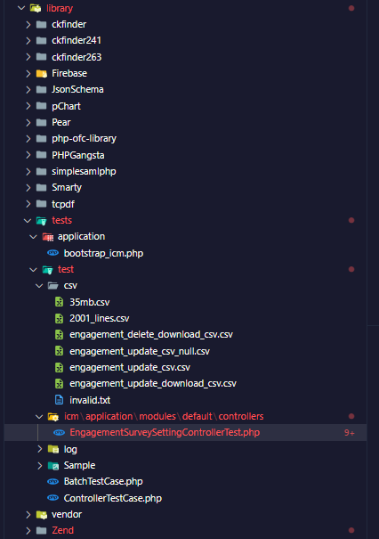

<?php

declare(strict_types=1);

require_once APPLICATION_PATH . '/../../library/tests/test/ControllerTestCase.php';

require_once APPLICATION_PATH . '/../../core/application/modules/default/models/FuncLockModel.php';

require_once APPLICATION_PATH . '/../../icm/application/modules/default/controllers/EngagementSurveySettingController.php';

class EngagementSurveySettingControllerTest extends ControllerTestCase

{

    public $sessionCommon;

    public $session;

    private $hash = 'cef92980641f0684f352125860ec4fe60d948682604d398d1f85d960070df857';

    public function setUp(): void

    {

        include_once $_SERVER['DOCUMENT_ROOT'] . '/../../configs/define.php';

        include_once $_SERVER['DOCUMENT_ROOT'] . '/../../configs/_env/define.env.php';

*parent*::setUp();

        // Login information

        $POST["headerAuth"] = "login";

        $POST["userId"] = "FLMsystem";

        $POST["userPass"] = "flm1234567";

        $this->dispatch('/FLM9T/login/login', 'POST', $POST);

        $sessionUserInfo = new Zend_Session_Namespace(SESSION_NAMESPACE_AUTH);

        if ($sessionUserInfo->isLocked()) {

            $sessionUserInfo->unlock();

        }

        $sessionUserInfo->sessionId    = session_id();

        $sessionUserInfo->companyCode  = "FLM9T";

        $sessionUserInfo->userCode     = "FLMsystem";

        $sessionUserInfo->userName     = "FLMsystem";

        $sessionUserInfo->jigyohombuCode = null;

        $sessionUserInfo->role         = [

            [

                "company_code" => "FLM9T",

                "user_code" => "FLMsystem",

                "role_div" => "50",

                "role_group_div" => "5"

            ],

            [

                "company_code" => "FLM9T",

                "user_code" => "FLMsystem",

                "role_div" => "30",

                "role_group_div" => "3"

            ],

            [

                "company_code" => "FLM9T",

                "user_code" => "FLMsystem",

                "role_div" => "20",

                "role_group_div" => "2"

            ],

            [

                "company_code" => "FLM9T",

                "user_code" => "FLMsystem",

                "role_div" => "00",

                "role_group_div" => "0"

            ],

            [

                "company_code" => "FLM9T",

                "user_code" => "FLMsystem",

                "role_div" => "10",

                "role_group_div" => "1"

            ],

            [

                "company_code" => "FLM9T",

                "user_code" => "FLMsystem",

                "role_div" => "99",

                "role_group_div" => "9"

            ],

        ];

        $sessionUserInfo->timezone     = "Asia/Tokyo";

        $sessionUserInfo->lang         = "jp";

        $sessionUserInfo->showCartButton = false;

        $sessionUserInfo->lastLoginDatetime = "2024-11-05 16:54:32";

        // Logged-in user common model class

        $sessionCommonLoginModel = new Zend_Session_Namespace(SESSION_NAMESPACE_LOGIN_MODEL);

        $sessionCommonLoginModel->instance = new Model_Login_User('FLM9T', 'FLMsystem');

        // Session common

        $this->sessionCommon    = new Zend_Session_Namespace(SESSION_NAMESPACE_COMMON);

        $this->sessionCommon->lastPortal = "le";

        // Session

        $appPaths      = explode(DIRECTORY_SEPARATOR, APPLICATION_PATH);

        $subSystemName = $appPaths[count($appPaths) - 2];

        $this->session          = new Zend_Session_Namespace($subSystemName);

    }

    // ########## CONTROLLER TEST - EngagementSurveySettingController.php ##########

    // init()

    public function testInit()

    {

        $file = APPLICATION_PATH . '/../../configs/kc_config.ini';

        file_put_contents($file, "\n[systemMode]\nmode = 'KC'", FILE_APPEND);

        $this->_deleteFiles(APPLICATION_PATH . '/../../cache_file/');

        mkdir(APPLICATION_PATH . '/../../cache_file/');

        runkit7_method_copy('EngagementSurveySettingController', 'checkRole_bk', 'EngagementSurveySettingController', 'checkRole');

        runkit7_method_redefine('EngagementSurveySettingController', 'checkRole', '', '{

                $res = new stdClass();

                $res->hasRole = true;

                unset($this->sessionCommon);

                return $res;

            }', RUNKIT_ACC_PUBLIC);

        $this->mockDispatch('/FLM9T/engagement-survey-setting/init-update');

        $this->_controller->indexAction();

        $this->assertTrue(true);

        $file = APPLICATION_PATH . '/../../configs/kc_config.ini';

        file_put_contents($file, str_replace("\n[systemMode]\nmode = 'KC'", '', file_get_contents($file)));

        $this->_deleteFiles(APPLICATION_PATH . '/../../cache_file/');

        mkdir(APPLICATION_PATH . '/../../cache_file/');

        runkit7_method_remove('EngagementSurveySettingController', 'checkRole');

        runkit7_method_rename('EngagementSurveySettingController', 'checkRole_bk', 'checkRole');

    }

    //initAction

    public function testInitFail()

    {

        try {

            $this->mockDispatch('/FLM9T/engagement-survey-setting/fake-action');

            $this->_controller->indexAction();

        } catch (Exception_KC) {

            $this->assertTrue(true);

        }

    }

    public function testInit_HasRoleException()

    {

        try {

            runkit7_method_copy('EngagementSurveySettingController', 'checkRole_bk', 'EngagementSurveySettingController', 'checkRole');

            runkit7_method_redefine('EngagementSurveySettingController', 'checkRole', '', '{

                $res = new stdClass();

                $res->hasRole = false;

                return $res;

            }', RUNKIT_ACC_PUBLIC);

            $this->mockDispatch('/FLM9T/engagement-survey-setting/fake-action');

            $this->_controller->indexAction();

        } catch (Exception_KC) {

            $this->assertTrue(true);

        } finally {

            runkit7_method_remove('EngagementSurveySettingController', 'checkRole');

            runkit7_method_rename('EngagementSurveySettingController', 'checkRole_bk', 'checkRole');

        }

    }

    //initAction

    public function testIndexAction()

    {

        $this->mockDispatch('/FLM9T/engagement-survey-setting/init-update');

        $this->_controller->indexAction();

        $this->assertTrue(true);

    }

    // initUpdateAction

    public function testInitUpdateAction()

    {

        $this->session->engagementSurveySetting = array([1, 2, 3]);

        $this->mockDispatch('/FLM9T/engagement-survey-setting/init-update');

        $this->_controller->initUpdateAction();

        $this->assertTrue(true);

    }

    //returnUpdateAction

    public function testCheckedAction_HasFile()

    {

        $this->sessionCommon->submitHash = $this->hash;

        $formdata = $this->getFormData('bulk-update-true');

        $this->mockDispatch('/FLM9T/engagement-survey-setting/checked', $formdata, 'POST');

        $this->_controller->checkedAction();

        unset($this->sessionCommon->submitHash);

        unset($_FILES);

        $this->assertTrue(true);

    }

    public function testCheckedAction_NotHasFile()

    {

        $this->sessionCommon->submitHash = $this->hash;

        $formdata = $this->getFormData('bulk-update-false');

        $this->mockDispatch('/FLM9T/engagement-survey-setting/checked', $formdata, 'POST');

        $this->_controller->checkedAction();

        unset($this->sessionCommon->submitHash);

        $this->assertTrue(true);

    }

    public function testCheckedAction_NullFile()

    {

        $this->sessionCommon->submitHash = $this->hash;

        $formdata = $this->getFormData('bulk-update-null');

        $this->mockDispatch('/FLM9T/engagement-survey-setting/checked', $formdata, 'POST');

        $this->_controller->checkedAction();

        unset($this->sessionCommon->submitHash);

        $this->assertTrue(true);

    }

    public function testCheckedAction_InvalidFile()

    {

        $testcases = array('invalid-filename', 'invalid-extension', 'invalid-0MB', 'invalid-35MB', 'invalid-2001-lines');

        $this->sessionCommon->submitHash = $this->hash;

        foreach ($testcases as $key => $val) {

            $formdata = $this->getFormData($val);

            $this->mockDispatch('/FLM9T/engagement-survey-setting/checked', $formdata, 'POST');

            $this->_controller->checkedAction();

        }

        unset($this->sessionCommon->submitHash);

        $this->assertTrue(true);

    }

    public function testReturnUpdateAction()

    {

        $this->sessionCommon->submitHash = $this->hash;

        $formdata = $this->getFormData('bulk-update-true');

        $this->mockDispatch('/FLM9T/engagement-survey-setting/checked', $formdata, 'POST');

        $this->_controller->checkedAction();

        $this->mockDispatch('/FLM9T/engagement-survey-setting/return-update');

        $this->_controller->returnUpdateAction();

        $this->assertTrue(true);

    }

    public function testDownloadLogCheckAction()

    {

        $this->sessionCommon->submitHash = $this->hash;

        $formdata = $this->getFormData('bulk-update-true');

        $this->mockDispatch('/FLM9T/engagement-survey-setting/checked', $formdata, 'POST');

        $this->_controller->checkedAction();

        $this->mockDispatch('/FLM9T/engagement-survey-setting/download-log-check');

        $this->_controller->downloadLogCheckAction();

        $this->assertTrue(true);

    }

    public function testUpdateAction_downloadAction()

    {

        $this->sessionCommon->submitHash = $this->hash;

        $formdata = $this->getFormData('bulk-update-true');

        $this->_dumpSQL();

        $this->mockDispatch('/FLM9T/engagement-survey-setting/checked', $formdata, 'POST');

        $this->_controller->checkedAction();

        $formdata = ['hash' => $this->sessionCommon->submitHash];

        $this->mockDispatch('/FLM9T/engagement-survey-setting/update', $formdata, 'POST');

        $this->_controller->updateAction();

        $this->_dumpSQL(false);

        $this->mockDispatch('/FLM9T/engagement-survey-setting/download-log-fail', $formdata, 'POST');

        $this->_controller->downloadLogFailAction();

        $this->mockDispatch('/FLM9T/engagement-survey-setting/download-log-all', $formdata, 'POST');

        $this->_controller->downloadLogAllAction();

        $this->mockDispatch('/FLM9T/engagement-survey-setting/return-checked', $formdata, 'POST');

        $this->_controller->returnCheckedAction();

        $this->assertTrue(true);

    }

    public function testUpdateAction_LockException()

    {

        $lockFunction = new FuncLockModel();

        $lockFunction->lock(FUNCTION_ID_EDIT_ENGAGEMENT_SURVEY_SETTING);

        $this->sessionCommon->submitHash = $this->hash;

        $formdata = $this->getFormData('bulk-update-true');

        $this->mockDispatch('/FLM9T/engagement-survey-setting/checked', $formdata, 'POST');

        $this->_controller->checkedAction();

        $formdata = ['hash' => $this->sessionCommon->submitHash];

        $this->mockDispatch('/FLM9T/engagement-survey-setting/update', $formdata, 'POST');

        $this->_controller->updateAction();

        $this->assertTrue(true);

        $lockFunction->unlock(FUNCTION_ID_EDIT_ENGAGEMENT_SURVEY_SETTING);

    }

    public function testUpdateAction_InsertException()

    {

        try {

            $this->sessionCommon->submitHash = $this->hash;

            runkit7_method_copy('EngagementSurveySettingModel', '_selectEngagementSurveySettingForUpdate_bk', 'EngagementSurveySettingModel', '_selectEngagementSurveySettingForUpdate');

            runkit7_method_redefine('EngagementSurveySettingModel', '_selectEngagementSurveySettingForUpdate', '$courseCodeFrom, $enqueteIdFrom, $itemIdFrom, $courseCodeTo, $enqueteIdTo', 'return array();', RUNKIT_ACC_PRIVATE);

            $this->_executeUpdateCSV('bulk-update-download');

        } catch (Exception $e) {

            $this->assertTrue(true);

        } finally {

            runkit7_method_remove('EngagementSurveySettingModel', '_selectEngagementSurveySettingForUpdate');

            runkit7_method_rename('EngagementSurveySettingModel', '_selectEngagementSurveySettingForUpdate_bk', '_selectEngagementSurveySettingForUpdate');

        }

    }

    public function testUpdateAction_UpdateDeleteCountLessThan1()

    {

        runkit7_method_copy('EngagementSurveySettingModel', '_selectEngagementSurveySettingForUpdate_bk', 'EngagementSurveySettingModel', '_selectEngagementSurveySettingForUpdate');

        runkit7_method_redefine('EngagementSurveySettingModel', '_selectEngagementSurveySettingForUpdate', '$courseCodeFrom, $enqueteIdFrom, $itemIdFrom, $courseCodeTo, $enqueteIdTo', 'return array(1,2,3);', RUNKIT_ACC_PRIVATE);

        $this->_executeUpdateCSV('bulk-update-delete-download');

        $this->assertTrue(true);

        runkit7_method_remove('EngagementSurveySettingModel', '_selectEngagementSurveySettingForUpdate');

        runkit7_method_rename('EngagementSurveySettingModel', '_selectEngagementSurveySettingForUpdate_bk', '_selectEngagementSurveySettingForUpdate');

    }

    public function testUpdateAction_InsertCountLessThan1()

    {

        runkit7_method_copy('Zend_Db_Adapter_Abstract', 'insert_bk', 'Zend_Db_Adapter_Abstract', 'insert');

        runkit7_method_redefine('Zend_Db_Adapter_Abstract', 'insert', '$data', 'return 0;', RUNKIT_ACC_PUBLIC);

        runkit7_method_copy('FuncLockModel', 'lock_bk', 'FuncLockModel', 'lock');

        runkit7_method_redefine('FuncLockModel', 'lock', '$data', 'return true;', RUNKIT_ACC_PUBLIC);

        $this->_executeUpdateCSV('bulk-update-true');

        $this->assertTrue(true);

        runkit7_method_remove('Zend_Db_Adapter_Abstract', 'insert');

        runkit7_method_rename('Zend_Db_Adapter_Abstract', 'insert_bk', 'insert');

        runkit7_method_remove('FuncLockModel', 'lock');

        runkit7_method_rename('FuncLockModel', 'lock_bk', 'lock');

    }

    public function testUpdateAction_UpdateException()

    {

        runkit7_method_copy('EngagementSurveySettingModel', '_selectEngagementSurveySettingForUpdate_bk', 'EngagementSurveySettingModel', '_selectEngagementSurveySettingForUpdate');

        runkit7_method_redefine('EngagementSurveySettingModel', '_selectEngagementSurveySettingForUpdate', '$courseCodeFrom, $enqueteIdFrom, $itemIdFrom, $courseCodeTo, $enqueteIdTo', 'return array(1,2,3);', RUNKIT_ACC_PRIVATE);

        runkit7_method_copy('Zend_Db_Adapter_Abstract', 'update_bk', 'Zend_Db_Adapter_Abstract', 'update');

        runkit7_method_redefine('Zend_Db_Adapter_Abstract', 'update', '$data', 'throw new Exception("update Exception");', RUNKIT_ACC_PUBLIC);

        try {

            $this->_executeUpdateCSV('bulk-update-delete-download');

        } catch (Exception $e) {

            $this->assertTrue(true);

        } finally {

            runkit7_method_remove('Zend_Db_Adapter_Abstract', 'update');

            runkit7_method_rename('Zend_Db_Adapter_Abstract', 'update_bk', 'update');

            runkit7_method_remove('EngagementSurveySettingModel', '_selectEngagementSurveySettingForUpdate');

            runkit7_method_rename('EngagementSurveySettingModel', '_selectEngagementSurveySettingForUpdate_bk', '_selectEngagementSurveySettingForUpdate');

        }

    }

    public function testUpdateAction_DeleteException()

    {

        runkit7_method_copy('EngagementSurveySettingModel', '_selectEngagementSurveySettingForUpdate_bk', 'EngagementSurveySettingModel', '_selectEngagementSurveySettingForUpdate');

        runkit7_method_redefine('EngagementSurveySettingModel', '_selectEngagementSurveySettingForUpdate', '$courseCodeFrom, $enqueteIdFrom, $itemIdFrom, $courseCodeTo, $enqueteIdTo', 'return array(1,2,3);', RUNKIT_ACC_PRIVATE);

        runkit7_method_copy('Zend_Db_Adapter_Abstract', 'delete_bk', 'Zend_Db_Adapter_Abstract', 'delete');

        runkit7_method_redefine('Zend_Db_Adapter_Abstract', 'delete', '$data', 'throw new Exception("delete Exception");', RUNKIT_ACC_PUBLIC);

        try {

            $this->_executeUpdateCSV('bulk-update-delete-download');

        } catch (Exception $e) {

            $this->assertTrue(true);

        } finally {

            runkit7_method_remove('Zend_Db_Adapter_Abstract', 'delete');

            runkit7_method_rename('Zend_Db_Adapter_Abstract', 'delete_bk', 'delete');

            runkit7_method_remove('EngagementSurveySettingModel', '_selectEngagementSurveySettingForUpdate');

            runkit7_method_rename('EngagementSurveySettingModel', '_selectEngagementSurveySettingForUpdate_bk', '_selectEngagementSurveySettingForUpdate');

            $funcLockModel = new FuncLockModel();

            $funcLockModel->unlock(FUNCTION_ID_EDIT_ENGAGEMENT_SURVEY_SETTING);

        }

    }

    public function testInitSearchAction()

    {

        $this->sessionCommon->submitHash = $this->hash;

        $this->session->engagementSurveySetting = [1, 2, 3];

        $formdata = ['hash' => $this->sessionCommon->submitHash];

        $file = APPLICATION_PATH . '/../../configs/kc_config.ini';

        file_put_contents($file, str_replace('autoSearch          = "true"', 'autoSearch          = "false"', file_get_contents($file)));

        $this->_deleteFiles(APPLICATION_PATH . '/../../cache_file/');

        mkdir(APPLICATION_PATH . '/../../cache_file/');

        $this->mockDispatch('/FLM9T/engagement-survey-setting/init-search', $formdata, 'POST');

        $this->_controller->initSearchAction();

        $this->assertTrue(true);

    }

    public function testInitSearchAction_AutoSearch()

    {

        $this->sessionCommon->submitHash = $this->hash;

        $this->session->engagementSurveySetting = [1, 2, 3];

        $formdata = ['hash' => $this->sessionCommon->submitHash];

        $file = APPLICATION_PATH . '/../../configs/kc_config.ini';

        file_put_contents($file, str_replace('autoSearch          = "false"', 'autoSearch          = "true"', file_get_contents($file)));

        $this->_deleteFiles(APPLICATION_PATH . '/../../cache_file/');

        mkdir(APPLICATION_PATH . '/../../cache_file/');

        $this->mockDispatch('/FLM9T/engagement-survey-setting/init-search', $formdata, 'POST');

        $this->_controller->initSearchAction();

        $this->assertTrue(true);

        file_put_contents($file, str_replace('autoSearch          = "true"', 'autoSearch          = "false"', file_get_contents($file)));

        $this->_deleteFiles(APPLICATION_PATH . '/../../cache_file/');

        mkdir(APPLICATION_PATH . '/../../cache_file/');

    }

    public function testSearchAction()

    {

        $this->sessionCommon->submitHash = $this->hash;

        $this->sessionCommon->lastPortal = "ad";

        $this->session->engagementSurveySetting = [1, 2, 3];

        $formdata = ['hash' => $this->sessionCommon->submitHash];

        $this->mockDispatch('/FLM9T/engagement-survey-setting/init-search', $formdata, 'POST');

        $this->_controller->initSearchAction();

        $formdata = $this->getFormData('search');

        $this->mockDispatch('/FLM9T/engagement-survey-setting/search', $formdata, 'POST');

        $this->_controller->searchAction();

        $this->assertTrue(true);

    }

    public function testSearchAction_invalid()

    {

        $this->sessionCommon->submitHash = $this->hash;

        $testcases = array('invalid-course-code', 'invalid-course-name');

        foreach ($testcases as $key => $val) {

            $formdata = $this->getFormData($val);

            $this->mockDispatch('/FLM9T/engagement-survey-setting/search', $formdata, 'POST');

            $this->_controller->searchAction();

        }

        $this->assertTrue(true);

    }

    public function testSearchAction_ResearchPerPage()

    {

        $this->sessionCommon->submitHash = $this->hash;

        $this->session->engagementSurveySetting = [1, 2, 3];

        $formdata = ['hash' => $this->sessionCommon->submitHash];

        $this->mockDispatch('/FLM9T/engagement-survey-setting/init-search', $formdata, 'POST');

        $this->_controller->initSearchAction();

        $formdata = $this->getFormData('search');

        $this->mockDispatch('/FLM9T/engagement-survey-setting/search', $formdata, 'POST');

        $this->_controller->searchAction();

        $formdata = $this->getFormData('re-search');

        $this->mockDispatch('/FLM9T/engagement-survey-setting/search', $formdata, 'POST');

        $this->_controller->searchAction();

        $this->assertTrue(true);

    }

    public function testDownloadAction()

    {

        $this->sessionCommon->submitHash = $this->hash;

        $this->_executeUpdateCSV('bulk-update-download');

        $formdata = $this->getFormData('search');

        $this->mockDispatch('/FLM9T/engagement-survey-setting/search', $formdata, 'POST');

        $this->_controller->searchAction();

        $formdata = $this->getFormData('download');

        $this->mockDispatch('/FLM9T/engagement-survey-setting/download', $formdata, 'POST');

        $this->_controller->downloadAction();

        $this->_executeUpdateCSV('bulk-update-delete-download');

        $formdata = $this->getFormData('search');

        $this->mockDispatch('/FLM9T/engagement-survey-setting/search', $formdata, 'POST');

        $this->_controller->searchAction();

        $formdata = $this->getFormData('download');

        $this->mockDispatch('/FLM9T/engagement-survey-setting/download', $formdata, 'POST');

        $this->_controller->downloadAction();

        $this->assertTrue(true);

    }

    public function testDownloadAction_Exception()

    {

        try {

            runkit7_method_copy('Util_File', 'csvFileWriting_bk', 'Util_File', 'csvFileWriting');

            runkit7_method_redefine('Util_File', 'csvFileWriting', '$data, $stream, $csvcharset, $outputBreakLineCode', 'throw new Exception("CSV writing exception");', RUNKIT_ACC_STATIC);

            $this->sessionCommon->submitHash = $this->hash;

            $this->_executeUpdateCSV('bulk-update-download');

            $formdata = $this->getFormData('search');

            $this->mockDispatch('/FLM9T/engagement-survey-setting/search', $formdata, 'POST');

            $this->_controller->searchAction();

            $formdata = $this->getFormData('download');

            $this->mockDispatch('/FLM9T/engagement-survey-setting/download', $formdata, 'POST');

            $this->_controller->downloadAction();

            $this->_executeUpdateCSV('bulk-update-delete-download');

        } catch (Exception $e) {

            $this->assertTrue(true);

        } finally {

            runkit7_method_remove('Util_File', 'csvFileWriting');

            runkit7_method_rename('Util_File', 'csvFileWriting_bk', 'csvFileWriting');

        }

    }

    //get form-data

    private function getFormData($key)

    {

        if (Util_String::compare($key, 'bulk-update-true')) {

            $filepath = $_SERVER['DOCUMENT_ROOT'] . '/../../library/tests/test/csv/engagement_update_csv.csv';

            $_FILES = [

                'uploadFile' => [

                    'name' => 'engagement_update_csv.csv',

                    'type' => 'text/plain',

                    'tmp_name' => $filepath,  // Can be a temporary file created by PHP

                    'error' => 0,                    // 0 means no error

                    'size' => filesize($filepath)

                ]

            ];

            return [

                'hash' => $this->hash,

                'headerAuth' => 'le',

                'uploadFile' => $filepath,

                'fileCharacterCode' => [

                    'fileCharacterCode' => 'UTF-8'

                ]

            ];

        }

        if (Util_String::compare($key, 'bulk-update-null')) {

            $filepathnull = $_SERVER['DOCUMENT_ROOT'] . '\..\..\library\tests\test\csv\engagement_update_csv_null.csv';

            $_FILES = [

                'uploadFile' => [

                    'name' => 'engagement_update_csv_null.csv',

                    'type' => 'text/plain',

                    'tmp_name' => $filepathnull,

                    'error' => 0,

                    'size' => filesize($filepathnull)

                ]

            ];

            return [

                'hash' => $this->hash,

                'headerAuth' => 'le',

                'uploadFile' => $filepathnull,

                'fileCharacterCode' => [

                    'fileCharacterCode' => 'UTF-8'

                ]

            ];

        }

        if (Util_String::compare($key, 'bulk-update-false')) {

            $_FILES = [];

            return [

                'hash' => $this->hash,

                'headerAuth' => 'le',

                'fileCharacterCode' => [

                    'fileCharacterCode' => 'UTF-8'

                ]

            ];

        }

        if (Util_String::compare($key, 'search')) {

            return  [

                'hash' => $this->hash,

                'headerAuth' => 'le',

                'course_code' => 'ESCourse01',

                'course_name' => 'ES Course 01'

            ];

        }

        if (Util_String::compare($key, 'bulk-update-download')) {

            $filepath = $_SERVER['DOCUMENT_ROOT'] . '/../../library/tests/test/csv/engagement_update_download_csv.csv';

            $_FILES = [

                'uploadFile' => [

                    'name' => 'engagement_update_download_csv.csv',

                    'type' => 'text/plain',

                    'tmp_name' => $filepath,  // Can be a temporary file created by PHP

                    'error' => 0,                    // 0 means no error

                    'size' => filesize($filepath)

                ]

            ];

            return [

                'hash' => $this->hash,

                'headerAuth' => 'le',

                'uploadFile' => $filepath,

                'fileCharacterCode' => [

                    'fileCharacterCode' => 'UTF-8'

                ]

            ];

        }

        if (Util_String::compare($key, 'bulk-update-delete-download')) {

            $filepath = $_SERVER['DOCUMENT_ROOT'] . '/../../library/tests/test/csv/engagement_delete_download_csv.csv';

            $_FILES = [

                'uploadFile' => [

                    'name' => 'engagement_delete_download_csv.csv',

                    'type' => 'text/plain',

                    'tmp_name' => $filepath,  // Can be a temporary file created by PHP

                    'error' => 0,                    // 0 means no error

                    'size' => filesize($filepath)

                ]

            ];

            return [

                'hash' => $this->hash,

                'headerAuth' => 'le',

                'uploadFile' => $filepath,

                'fileCharacterCode' => [

                    'fileCharacterCode' => 'UTF-8'

                ]

            ];

        }

        if (Util_String::compare($key, 're-search')) {

            return  [

                'hash' => $this->hash,

                'headerAuth' => 'le',

                'course_code' => '',

                'course_name' => ''

            ];

        }

        if (Util_String::compare($key, 'download')) {

            return  [

                'hash' => $this->hash,

                'headerAuth' => 'le',

                'downloadCharset' => [

                    'downloadCharset' => 'UTF-8'

                ]

            ];

        }

        if (Util_String::compare($key, 'invalid-filename')) {

            $filepath = $_SERVER['DOCUMENT_ROOT'] . '/../../library/tests/test/csv/invalid.txt';

            $_FILES = [

                'uploadFile' => [

                    'name' => '',

                    'type' => 'text/plain',

                    'tmp_name' => $filepath,

                    'error' => 0,

                    'size' => 0

                ]

            ];

            return [

                'hash' => $this->hash,

                'headerAuth' => 'le',

                'uploadFile' => $filepath,

                'fileCharacterCode' => [

                    'fileCharacterCode' => 'UTF-8'

                ]

            ];

        }

        if (Util_String::compare($key, 'invalid-extension')) {

            $filepath = $_SERVER['DOCUMENT_ROOT'] . '/../../library/tests/test/csv/invalid.txt';

            $_FILES = [

                'uploadFile' => [

                    'name' => 'invalid.txt',

                    'type' => 'text/plain',

                    'tmp_name' => $filepath,

                    'error' => 0,

                ]

            ];

            return [

                'hash' => $this->hash,

                'headerAuth' => 'le',

                'uploadFile' => $filepath,

                'fileCharacterCode' => [

                    'fileCharacterCode' => 'UTF-8'

                ]

            ];

        }

        if (Util_String::compare($key, 'invalid-0MB')) {

            $filepath = $_SERVER['DOCUMENT_ROOT'] . '/../../library/tests/test/csv/invalid.txt';

            $_FILES = [

                'uploadFile' => [

                    'name' => 'engagement_update_csv.csv',

                    'type' => 'text/plain',

                    'tmp_name' => $filepath,

                    'error' => 0

                ]

            ];

            return [

                'hash' => $this->hash,

                'headerAuth' => 'le',

                'uploadFile' => $filepath,

                'fileCharacterCode' => [

                    'fileCharacterCode' => 'UTF-8'

                ]

            ];

        }

        if (Util_String::compare($key, 'invalid-35MB')) {

            $filepath = $_SERVER['DOCUMENT_ROOT'] . '/../../library/tests/test/csv/35mb.csv';

            $_FILES = [

                'uploadFile' => [

                    'name' => '35mb.csv',

                    'type' => 'text/plain',

                    'tmp_name' => $filepath,

                    'error' => 0,

                ]

            ];

            return [

                'hash' => $this->hash,

                'headerAuth' => 'le',

                'uploadFile' => $filepath,

                'fileCharacterCode' => [

                    'fileCharacterCode' => 'UTF-8'

                ]

            ];

        }

        if (Util_String::compare($key, 'invalid-2001-lines')) {

            $filepath = $_SERVER['DOCUMENT_ROOT'] . '/../../library/tests/test/csv/2001_lines.csv';

            $_FILES = [

                'uploadFile' => [

                    'name' => 'engagement_update_csv.csv',

                    'type' => 'text/plain',

                    'tmp_name' => $filepath,

                    'error' => 0,

                ]

            ];

            return [

                'hash' => $this->hash,

                'headerAuth' => 'le',

                'uploadFile' => $filepath,

                'fileCharacterCode' => [

                    'fileCharacterCode' => 'UTF-8'

                ]

            ];

        }

        if (Util_String::compare($key, 'invalid-course-code')) {

            return  [

                'hash' => $this->hash,

                'headerAuth' => 'le',

                'course_code' => 'ESCours"e01',

                'course_name' => 'ES Course 01'

            ];

        }

        if (Util_String::compare($key, 'invalid-course-name')) {

            return  [

                'hash' => $this->hash,

                'headerAuth' => 'le',

                'course_code' => 'ESCourse01',

                'course_name' => 'ES "Co"u"rse 01'

            ];

        }

    }

    private function _executeUpdateCSV($key)

    {

        $this->sessionCommon->submitHash = $this->hash;

        $formdata = $this->getFormData($key);

        $this->mockDispatch('/FLM9T/engagement-survey-setting/checked', $formdata, 'POST');

        $this->_controller->checkedAction();

        $formdata = ['hash' => $this->sessionCommon->submitHash];

        $this->mockDispatch('/FLM9T/engagement-survey-setting/update', $formdata, 'POST');

        $this->_controller->updateAction();

    }

    private function _dumpSQL($adding = true)

    {

        if ($adding)

            $sql = 'INSERT INTO `nextcafe`.`engagement_survey_compare_mapping` '

                . 'VALUES'

                . '("FLM9T", "ESCourse01", 72, 233, "coE01", 96, 281, 13, 1, 999, "Graph Title 999", 222, "Axis X", "FLM9T","system", now(), "FLM9T","system", now()),'

                . '("FLM9T", "ESCourse04", 72, 233, "ESCourse02", 71, 236, 13, 1, 602, "Graph Title 602", 101, "Axis X", "FLM9T","system", now(), "FLM9T","system", now()),'

                . '("FLM9T", "ESCourse01", 72, 233, "ESCourse04", 71, 236, 13, 1, 602, "Graph Title 602", 101, "Axis X", "FLM9T","system", now(), "FLM9T","system", now())';

        else

            $sql = 'DELETE FROM `nextcafe`.`engagement_survey_compare_mapping`'

                . 'WHERE (course_code_from = "ESCourse01" AND enquete_id_from = 72 AND item_id_from= 233 AND course_code_to = "coE01" AND enquete_id_to = 96)'

                . 'OR (course_code_from = "ESCourse04" AND enquete_id_from = 72 AND item_id_from= 233 AND course_code_to = "ESCourse02" AND enquete_id_to = 71)'

                . 'OR (course_code_from = "ESCourse01" AND enquete_id_from = 72 AND item_id_from= 233 AND course_code_to = "ESCourse04" AND enquete_id_to = 71)';

        $this->dumpSqlString($sql);

    }

}